Настоящият документ представлява одобрената продуктова информация на Toujeo, като са подчертани промените, настъпили в резултат на предходната процедура, които засягат продуктовата информация (EMEA/H/C/000309/N/0131).

За повече информация вижте уебсайта на Европейската агенция по лекарствата:
https://www.ema.europa.eu/en/medicines/human/epar/toujeo

ПРИЛОЖЕНИЕ I

КРАТКА ХАРАКТЕРИСТИКА НА ПРОДУКТА

1. ИМЕ НА ЛЕКАРСТВЕНИЯ ПРОДУКТ

Toujeo 300 единици/ml SoloStar, инжекционен разтвор в предварително напълнена писалка
Toujeo 300 единици/ml DoubleStar, инжекционен разтвор в предварително напълнена писалка

2. КАЧЕСТВЕН И КОЛИЧЕСТВЕН СЪСТАВ

Всеки ml съдържа 300 единици инсулин гларжин (insulin glargine)* (еквивалентни на 10,91 mg).

Писалка SoloStar
Всяка писалка съдържа 1,5 ml инжекционен разтвор, еквивалентни на 450 единици.

Писалка DoubleStar
Всяка писалка съдържа 3 ml инжекционен разтвор, еквивалентни на 900 единици.

*Инсулин гларжин се произвежда по рекомбинантна ДНК технология в Escherichia coli.

За пълния списък на помощните вещества вижте точка 6.1.

3. ЛЕКАРСТВЕНА ФОРМА

Инжекционен разтвор (инжекция).
Бистър безцветен разтвор.

4. КЛИНИЧНИ ДАННИ

4.1 Терапевтични показания

Лечение на захарен диабет при възрастни, юноши и деца над 6-годишна възраст.

4.2 Дозировка и начин на приложение

Дозировка
Toujeo е базален инсулин за приложение веднъж дневно по всяко време на деня, за предпочитане по едно и също време всеки ден.

Схемата на прилагане (доза и време на приложение) трябва да се определя индивидуално.

При захарен диабет тип 1 Toujeo трябва да се прилага в комбинация с кратко-/бързодействащ инсулин за покриване на инсулиновите нужди по време на хранене.

При пациенти със захарен диабет тип 2, Toujeo може да се прилага също и в комбинация с други антихипергликемични лекарствени продукти.

Активността на този лекарствен продукт е изразена в единици. Тези единици се отнасят изключително за Toujeo и не са същите като IU или единиците, използвани за изразяване на активността на други инсулинови аналози (вж. точка 5.1).

Гъвкавост във времето на прилагане

Когато е необходимо, пациентите може да прилагат Toujeo до 3 часа преди или след тяхното обичайно време на приложение (вж. точка 5.1).

На пациентите, които са пропуснали доза, трябва да се посъветва да проверят кръвната си захар и след това да продължат своята обичайна схема на прилагане веднъж дневно. Пациентите трябва да бъдат информирани да не инжектират двойна доза, за да компенсират пропуснатата доза.

Започване на лечението

Пациенти със захарен диабет тип 1
Toujeo се прилага веднъж дневно, с инсулина по време на хранене и изисква индивидуално коригиране на дозата.

Пациенти със захарен диабет тип 2
Препоръчителната дневна начална доза е 0,2 единици/kg, последвана от индивидуално коригиране на дозата.

Преминаване от инсулин гларжин 100 единици/ml на Toujeo

Инсулин гларжин 100 единици/ml и Toujeo не са биоеквивалентни и не са директно взаимно заменяеми.

- При преминаване от инсулин гларжин 100 единици/ml на Toujeo, това може да се извърши единица за единица, но може да е необходима по-висока доза Toujeo (приблизително 10-18%), за постигане на целевите диапазони на плазмените нива на глюкозата.
- При преминаване от Toujeo на инсулин гларжин 100 единици/ml, дозата трябва да се намали (приблизително с 20%), за да се намали рискът от хипогликемия.

По време на преминаването и през първите седмици след това се препоръчва стриктно метаболитно проследяване.

Преминаване от други базални инсулини на Toujeo

Когато се преминава от схема на лечение с инсулин със средна продължителност на действие или с дългодействащ инсулин, към схема на лечение с Toujeo, може да се наложи промяна на дозата на базалния инсулин и корекция на съпътстващото антихипергликемично лечение (дозата и времето на прилагане на допълнителните обикновени инсулини или бързодействащи инсулинови аналози, или дозите на неинсулиновите анти-хипергликемични лекарствени продукти).

- Преминаването от приложение веднъж дневно на базални инсулини, към приложение веднъж дневно на Toujeo може да се извърши единица за единица въз основа на предишната доза на базалния инсулин.
- При преминаване от приложение два пъти дневно на базални инсулини, на приложение веднъж дневно на Toujeo, препоръчителната начална доза на Toujeo е 80% от общата дневна доза на базалния инсулин, която се преустановява.

Пациентите, при които се прилагат високи дози инсулин, поради образуване на антитела към човешки инсулин, могат да имат подобрен отговор към инсулина при употреба на Toujeo.

По време на преминаването и през първите седмици след това се препоръчва стриктно метаболитно проследяване.

С подобряването на метаболитния контрол и произтичащото от това повишаване на чувствителността към инсулин, е възможно да се наложи допълнително коригиране на схемата на прилагане. Коригиране на дозата може да се наложи също например, ако теглото на пациента или начинът му на живот се променят, променя се времето на приложение на дозата инсулин, или ако възникнат други обстоятелства, повишаващи склонността към хипо- или хипергликемия (вж. точка 4.4).

Преминаване от Toujeo на други базални инсулини

По време на преминаването и през първите седмици след това се препоръчва медицинско наблюдение и стриктно метаболитно проследяване.
Моля вижте информацията за предписване на лекарствения продукт, към който пациентът преминава.

Специални популации

Toujeo може да се използва при хора в старческа възраст, пациенти с бъбречно и чернодробно увреждане и деца и юноши над 6-годишна възраст.

Популация в старческа възраст (≥65 годишна възраст)
При хората в старческа възраст прогресивното влошаване на бъбречната функция може да доведе до стабилно намаляване на инсулиновите нужди (вж. точка 4.8 и 5.1).

Бъбречно увреждане
При пациенти с бъбречно увреждане, нуждите от инсулин могат да бъдат намалени поради намален метаболизъм на инсулина (вж. точка 4.8).

Чернодробно увреждане
При пациенти с чернодробно увреждане, нуждите от инсулин могат да бъдат намалени поради намален капацитет за глюконеогенеза и намален метаболизъм на инсулина.

Педиатрична популация
Toujeo може да се използва при юноши и деца над 6-годишна възраст на същия принцип, както при възрастни пациенти (вж. точки 5.1 и 5.2). При преминаване от базален инсулин на Toujeo, намаляването на дозата на базалния и болус инсулин трябва да се обмисли индивидуално, за да се сведе до минимум рискът от хипогликемия (вж. точка 4.4).
Безопасността и ефикасността на Toujeo при деца на възраст под 6 години не са установени. Липсват данни.

Начин на приложение
Toujeo е само за подкожно приложение.
Toujeo се прилага подкожно чрез инжекция в коремната стена, делтоидния мускул или бедрото.
Местата на инжектиране трябва да се сменят в дадена област на инжектиране при всяка следваща инжекция, за да се намали рискът от липодистрофия и кожна амилоидоза (вж. точка 4.4 и 4.8).

Toujeo не трябва да се прилага интравенозно. Удълженото действие на Toujeo зависи от инжектирането му в подкожната тъкан. Интравенозното приложение на обичайната подкожна доза може да доведе до тежка хипогликемия.
Toujeo не трябва да се използва с инсулинови инфузионни помпи.

Toujeo се предлага като два вида предварително напълнени писалки. Прозорецът за дозата показва броя на единиците Toujeo, които ще се инжектират. Toujeo SoloStar и Toujeo DoubleStar предварително напълнени писалки са специално проектирани за Toujeo, затова не се налага преизчисляване на дозата за която и да е от двете писалки.

Преди да се използва Toujeo SoloStar предварително напълнена писалка, или Toujeo DoubleStar предварително напълнена писалка, трябва внимателно да се прочетат инструкциите за употреба, включени в листовката за пациента (вж. точка 6.6).

С Toujeo SoloStar предварително напълнена писалка може да се инжектира доза от 1 до 80 единици на единична инжекция, на степени от 1 единица.

С Toujeo DoubleStar предварително напълнена писалка може да се инжектира доза от 2 до 160 единици на единична инжекция, на степени от 2 единици.

При преминаване от Toujeo SoloStar към Toujeo DoubleStar, ако предишната доза на пациента е нечетно число (напр. 23 единици), тогава дозата трябва да се увеличи или намали с 1 единица (напр. 24 или 22 единици).

Toujeo DoubleStar предварително напълнена спринцовка се препоръчва при пациенти, които се нуждаят от най-малко 20 единици дневно (вж. точка 6.6).

Toujeo не трябва да се изтегля от патрона на предварително напълнената писалка Toujeo SoloStar, или предварително напълнената писалка Toujeo DoubleStar в спринцовка, тъй като това може да доведе до тежко предозиране (вж. точка 4.4, 4.9 и 6.6).

Преди всяка инжекция трябва да се поставя нова стерилна игла. Повторната употреба на иглите увеличава риска от запушване на иглата, което може да доведе до приложение на по-ниска доза или предозиране (вж. точка 4.4 и 6.6).

За да се предотврати възможно пренасяне на болести, инсулиновите писалки не трябва да се използват от повече от един човек, дори ако иглата е сменена (вж. точка 6.6).

4.3 Противопоказания

Свръхчувствителност към активното вещество или към някое от помощните вещества, изброени в точка 6.1.

4.4 Специални предупреждения и предпазни мерки при употреба

Проследимост
За да се подобри проследимостта на биологичните лекарствени продукти, името и партидният номер на приложения продукт трябва ясно да се записват.

Toujeo не е инсулин на избор при лечение на диабетна кетоацидоза. Вместо това, в подобни случаи се препоръчва интравенозно прилагане на обикновен инсулин.

В случай на недостатъчен глюкозен контрол или тенденция към хипер- или хипогликемични епизоди, трябва да се прегледа спазването на предписаната схема на лечение от пациента, местата на инжектиране, правилната инжекционна техника и всички свързани фактори, преди да се вземе пред вид промяна на дозата.

Пациентите трябва да бъдат инструктирани непрекъснато да редуват мястото на инжектиране, за да се намали рискът от развитие на липодистрофия и кожна амилоидоза. Има потенциален риск от забавена абсорбция на инсулин и влошен гликемичен контрол след инжектиране на инсулин на места с тези реакции. Има съобщения, че внезапната промяна на мястото на инжектиране в незасегната зона води до хипогликемия. Препоръчва се проследяване на кръвната захар след промяна на мястото на инжектиране и може да се обмисли коригиране на дозата на антидиабетните лекарства.

Хипогликемия
Времето за поява на хипогликемия зависи от профила на действие на използваните инсулини, ето защо то може да се промени при промяна в схемата на лечение.

Трябва да се обърне специално внимание и се препоръчва интензивно проследяване на кръвната захар при пациенти, при които хипогликемичните епизоди могат да бъдат от особено клинично значение, като например пациенти със значителна стеноза на коронарните артерии или съдовете на мозъка (риск от сърдечни или мозъчни усложнения на хипогликемията), също и пациенти с пролиферативна ретинопатия, особено нелекувани с фотокоагулация (риск от преходна амавроза поради хипогликемия).

Пациентите трябва да са запознати с обстоятелствата, при които предупредителните симптоми на хипогликемията са слабо изразени. Предупредителните симптоми на хипогликемия могат да бъдат променени, да са по-слабо изразени, или да липсват при определени рискови групи. Те включват пациенти:
- при които гликемичният контрол е подчертано подобрен,
- при които хипогликемията се развива постепенно,
- които са в старческа възраст,
- след преминаване от животински инсулин на човешки инсулин,
- при които е налице автономна невропатия,
- с дългогодишен диабет,
- страдащи от психично заболяване,
- получаващи едновременно лечение с някои други лекарствени продукти (вж. точка 4.5).

Подобни състояния могат да доведат до тежка хипогликемия (възможно и загуба на съзнание), преди пациентът да усети хипогликемията.

Удълженото действие на инсулин гларжин може да увеличи времето за възстановяване от хипогликемия.

Ако бъдат отбелязани нормални или понижени стойности на гликиран хемоглобин, трябва да се има предвид възможността за повтарящи се, неразпознати (особено нощни) епизоди на хипогликемия.

Придържането на пациента към дозировката и диетичния режим, правилното приложение на инсулина и познаването на хипогликемичните симптоми са съществени за намаляването на риска от хипогликемия. Факторите, увеличаващи податливостта към хипогликемия, изискват особено стриктно проследяване и могат да наложат коригиране на дозата. Те включват:
- промяна на областта на инжектиране,
- подобрена чувствителност към инсулин (напр. чрез премахване на стресовите фактори),
- необичайна, увеличена или удължена физическа активност,
- интеркурентни заболявания (напр. повръщане, диария),
- недостатъчен прием на храна,
- пропускане на хранения,
- консумация на алкохол,
- някои некомпенсирани ендокринни нарушения (напр. при хипотиреоидизъм и при предна хипофизарна или адренокортикална недостатъчност),
- едновременно лечение с някои други лекарствени продукти (вж. точка 4.5).

Преминаване от инсулин гларжин 100 единици/ml на Toujeo
Тъй като инсулин гларжин 100 единици/ml и Toujeo не са биоеквивалентни и не са взаимно заменяеми, преминаването може да доведе до необходимост от промяна в дозата и трябва да се извършва само при стриктно медицинско наблюдение (вж. точка 4.2).

Преминаване от други инсулини на Toujeo
Преминаването на пациента от друг тип или друга търговска марка инсулин на Toujeo трябва да се прави при стриктно медицинско наблюдение. Промени в количеството на активното вещество в дозова единица, търговската марка (производителя), вида (обикновен, NPH, ленте, дългодействащ, и т.н.), произхода (животински, човешки, човешки инсулинов аналог) и/или метода на производство, може да доведе до необходимост от промяна на дозата (вж. точка 4.2).

Интеркурентни заболявания
Интеркурентните заболявания налагат интензивно метаболитно проследяване. В много случаи са показани изследвания на урината за кетонни тела и често е необходимо да се коригира дозата инсулин. Често инсулиновата нужда е повишена. Пациенти с диабет тип 1 трябва да продължат да консумират редовно поне малко количество въглехидрати, дори ако са в състояние да приемат съвсем малко или никаква храна, или повръщат и т.н., като никога не трябва да пропускат инсулина напълно.

Инсулинови антитела
Приложението на инсулин може да предизвика образуване на инсулинови антитела. В редки случаи, наличието на такива инсулинови антитела може да наложи промяна на дозата на инсулин с оглед корекция на склонността към хипер- или хипогликемия.

Комбинация на Toujeo с пиоглитазон
Съобщавани са случаи на сърдечна недостатъчност при употреба на пиоглитазон в комбинация с инсулин, особено при пациенти с рискови фактори за развитие на сърдечна недостатъчност. Това трябва да се има предвид, когато се обсъжда лечение с комбинация от пиоглитазон и Toujeo. Ако комбинацията се използва, пациентите трябва да бъдат наблюдавани за признаци и симптоми на сърдечна недостатъчност, увеличаване на теглото и оток. Ако настъпи влошаване на сърдечните симптоми, лечението с пиоглитазон трябва да се прекрати.

Предотвратяване на грешки при лечението
Съобщавани са лекарствени грешки, при които други инсулини, най-вече бързодействащи, са прилагани случайно вместо дългодействащи инсулини. Етикетът на инсулина трябва винаги да се проверява преди всяка инжекция, за да се избегнат грешки при лечението между Toujeo и други инсулини (вж. точка 6.6).

За да се избегнат грешки при дозиране и потенциално предозиране, пациентите трябва да бъдат инструктирани никога да не изтеглят Toujeo (инсулин гларжин 300 единици/ml) от предварително напълнената писалка Toujeo SoloStar или предварително напълнената писалка Toujeo DoubleStar в спринцовка (вж. точки 4.9 и 6.6).

Преди всяка инжекция трябва да се поставя нова стерилна игла. Пациентите трябва също да бъдат инструктирани да не използват иглите повторно. Повторната употреба на иглите увеличава риска от запушване на иглата, което може да доведе до субдозиране или предозиране. В случай на запушване на иглата, пациентите трябва да следват инструкциите, описани в стъпка 3 от инструкциите за употреба, придружаващи листовката (вж. точка 6.6).

Пациентите трябва визуално да проверяват броя на избраните единици върху прозореца за дозата на писалката. Пациентите, които са незрящи или имат намалено зрение, трябва да бъдат инструктирани да потърсят помощ от друг човек, който е с добро зрение и е обучен да използва инсулиновото устройство.

Вижте също точка 4.2 „Начин на приложение”.

Помощни вещества
Този лекарствен продукт съдържа по-малко от 1 mmol (23 mg) натрий на доза, т.е. практически не съдържа натрий.

4.5 Взаимодействие с други лекарствени продукти и други форми на взаимодействие

Редица вещества повлияват глюкозния метаболизъм и могат да наложат коригиране на дозата на инсулин гларжин.

Веществата, които могат да усилят понижаващия кръвната захар ефект и да увеличат податливостта към хипогликемия включват антихипергликемични лекарствени продукти, инхибитори на ангиотензин-конвертиращия ензим (ACE), дизопирамид, фибрати, флуоксетин, моноаминооксидазни (MAO) инхибитори, пентоксифилин, пропоксифен, салицилати и сулфонамидни антибиотици.

Веществата, които могат да намалят понижаващия кръвната захар ефект, включват кортикостероиди, даназол, диазоксид, диуретици, глюкагон, изониазид, естрогени и прогестагени, фенотиазинови деривати, соматропин, симпатикомиметични лекарствени продукти (напр. епинефрин [адреналин], салбутамол, тербуталин), тиреоидни хормони, атипични антипсихотични лекарствени продукти (напр.клозапин и оланзапин) и протеазни инхибитори.

Бета-блокери, клонидин, литиеви соли и алкохол могат или да потенцират, или да отслабят понижаващия кръвната захар ефект на инсулина. Пентамидин може да предизвика хипогликемия, която понякога може да бъде последвана от хипергликемия.
В допълнение към това, под въздействието на симпатиколитични лекарствени продукти като напр. бета-блокери, клонидин, гванетидин и резерпин, признаците на адренергична контрарегулация могат да бъдат намалени или да липсват.

4.6 Фертилитет, бременност и кърмене

Бременност
Няма клиничен опит от употребата на Toujeo при бременни жени.

За инсулин гларжин няма клинични данни за експонирани бременности от контролирани клинични проучвания. Голям обем данни за бременни жени (за изхода на повече от 1 000 случая на бременност с лекарствен продукт, съдържащ инсулин гларжин 100 единици/ml) не показват специфични нежелани ефекти върху бременността, нито специфична малформативна или фето/неонатална токсичност на инсулин гларжин.
Данните от проучвания при животни не показват репродуктивна токсичност.
Употребата на Toujeo може да се обмисли по време на бременност, ако е клинично необходимо.

При пациентки със съществуващ преди бременността диабет или гестационен диабет е особено важно да се поддържа добър метаболитен контрол през цялата бременност, за да се предотвратят нежеланите резултати, свързани с хипергликемията. Инсулиновите нужди може да се понижат по време на първия триместър и по принцип се повишават през втория и третия триместър. Непосредствено след раждането инсулиновите нужди рязко спадат (повишен риск от хипогликемия). Внимателното проследяване на кръвната захар е от съществено значение.

Кърмене
Не е известно дали инсулин гларжин се екскретира в кърмата. Не се очакват метаболитни ефекти на погълнат инсулин гларжин при кърмени новородени/кърмачета, тъй като инсулин гларжин като пептид се разгражда до аминокиселини в човешкия стомашно-чревен тракт.
При жени, които кърмят, може да се наложи коригиране на дозата инсулин и диетата.

Фертилитет
Проучванията при животни не показват директни увреждащи ефекти по отношение на фертилитета.

4.7 Ефекти върху способността за шофиране и работа с машини

Способността на пациентите за концентрация и реагиране може да бъде нарушена в резултат на хипогликемия или хипергликемия, или например в резултат на зрително увреждане. Това може да представлява опасност в ситуации, когато тези способности са от особена важност (напр. шофиране на кола или работа с машини).

Пациентите трябва да бъдат съветвани да вземат предпазни мерки за избягване на хипогликемия по време на шофиране. Това е особено важно при тези, които са с нарушен или липсващ усет за предупредителните симптоми на хипогликемия, или имат чести епизоди на хипогликемия. Трябва да се обсъди доколко е препоръчително да се шофира или да се работи с машини при тези обстоятелства.

4.8 Нежелани лекарствени реакции

Обобщение на профила на безопасност
Следните нежелани реакции са наблюдавани по време на клиничните изпитвания, проведени с Toujeo (вж. точка 5.1) и по време на клиничния опит с инсулин гларжин 100 единици/ml.
Хипогликемия, която по принцип е най-честата нежелана реакция на инсулиновата терапия може да възникне, ако дозата инсулин е прекалено висока спрямо нуждата от инсулин.

Табличен списък на нежеланите реакции
Следните свързани нежелани реакции от клинични проучвания са изброени по-долу по системо-органни класове и в низходяща честота (много чести: ≥1/10; чести: ≥1/100 до <1/10; нечести: ≥1/1 000 до <1/100; редки: ≥1/10 000 до <1/1 000; много редки: <1/10 000; с неизвестна честота: от наличните данни не може да бъде направена оценка).

При всяко групиране в зависимост от честотата, нежеланите реакции се изброяват в низходящ ред по отношение на тяхната сериозност.

Системо-органни класове по MedDRA | Много чести | Чести | Нечести | Редки | Много редки | С неизвестна честота
Нарушения на имунната система |  |  |  | Алергични реакции
Нарушения на метаболизма и храненето | Хипогликемия
Нарушения на нервната система |  |  |  |  | Дисгеузия
Нарушения на очите |  |  |  | Зрително увреждане  Ретинопатия
Нарушения на кожата и подкожната тъкан |  | Липохипертрофия | Липоатрофия |  |  | Кожна амилоидоза
Нарушения на мускулно-скелетната система и съединителната тъкан |  |  |  |  | Миалгия
Общи нарушения и ефекти на мястото на приложение |  | Реакции на мястото на инжектиране |  | Оток

Описание на избрани нежелани реакции
Нарушения на метаболизма и храненето
Тежките пристъпи на хипогликемия, особено ако се повтарят, могат да доведат до неврологично увреждане. Продължителните или тежки хипогликемични епизоди могат да се окажат животозастрашаващи.

При много пациенти, признаците и симптомите на неврогликопения се предхождат от признаци на адренергична контрарегулация. По принцип, колкото по-голямо и по-бързо е спадането на кръвната захар, толкова по-подчертани са явленията на контрарегулация и нейните симптоми.

Нарушения на имунната система
Алергичните реакции от бърз тип спрямо инсулин са редки. Подобни реакции спрямо инсулин (включително инсулин гларжин) или помощните вещества, могат например да бъдат свързани с генерализирани кожни реакции, ангиоедем, бронхоспазъм, хипотония и шок, и могат да бъдат животозастрашаващи. При клиничните проучвания с Toujeo при възрастни пациенти, честотата на алергични реакции е подобна при пациентите, лекувани с Toujeo (5,3%) и тези, лекувани с инсулин гларжин 100 единици/ml (4,5%).

Нарушения на очите
Изразена промяна в гликемичния контрол може да предизвика временно зрително увреждане, поради временна промяна в тургора и рефракционния индекс на лещата.

Дългосрочно подобреният гликемичен контрол понижава риска от прогресиране на диабетната ретинопатия. Интензифицирането на инсулиновата терапия с рязко подобрение в гликемичния контрол обаче, може да доведе до временно влошаване на диабетната ретинопатия. При пациенти с пролиферативна ретинопатия, особено ако не е третирана с фотокоагулация, е възможно тежките хипогликемични епизоди да доведат до преходна амавроза.

Нарушения на кожата и подкожната тъкан
На мястото на инжектиране може да възникне липодистрофия и кожна амилоидоза, и локалната абсорбция на инсулин да се забави. Непрекъснатото редуване на мястото на инжектиране в дадената област на инжектиране може да помогне за намаляване или предотвратяване на тези реакции (вж. точка 4.4).

Общи нарушения и ефекти на мястото на приложение
Реакциите на мястото на инжектиране включват зачервяване, болка, сърбеж, уртикария, подуване, или възпаление. Повечето леки реакции спрямо инсулин на мястото на инжектиране, обикновено преминават за няколко дни до няколко седмици. При клиничните проучвания с Toujeo при възрастни пациенти, честотата на реакциите на мястото на инжектиране е подобна при пациентите, лекувани с Toujeo (2,5%) и тези, лекувани с инсулин гларжин 100 единици/ml (2,8%).

Рядко, инсулин може да предизвика оток, особено ако предишния лош метаболитен контрол се подобри чрез интензифицирана инсулинова терапия.

Педиатрична популация
Безопасността и ефикасността на Toujeo са доказани в проучване при деца на възраст от 6 до 18 години. Честотата, видът и тежестта на нежеланите реакции при педиатричната популация не показват разлика при сравнение с опита при общата популация с диабет (вж. точка 5.1). Липсват данни за безопасност от клинични проучвания при деца под 6 години.

Други специални популации
Въз основа на резултатите от клиничните проучвания, профилът на безопасност на Toujeo при пациенти в старческа възраст и при пациенти с бъбречно увреждане е подобен на този при общата популация (вж. точка 5.1).

Съобщаване на подозирани нежелани реакции
Съобщаването на подозирани нежелани реакции след разрешаване за употреба на лекарствения продукт е важно. Това позволява да продължи наблюдението на съотношението полза/риск за лекарствения продукт. От медицинските специалисти се изисква да съобщават всяка подозирана нежелана реакция чрез национална система за съобщаване, посочена в Приложение V.

4.9 Предозиране

Симптоми
Предозирането на инсулин може да доведе до тежка и понякога дълготрайна и животозастрашаваща хипогликемия.

Овладяване
Леките епизоди на хипогликемия обикновено могат да бъдат лекувани с перорален прием на въглехидрати. Може да бъде необходимо коригиране на дозата на лекарствения продукт, начина на хранене или физическата активност.

По-тежките епизоди с кома, припадък или неврологично увреждане могат да бъдат лекувани с глюкагон интрамускулно/подкожно, или с концентрирана глюкоза интравенозно. Може да е необходимо поддържане на въглехидратния прием и наблюдение, защото хипогликемията може да възникне отново след явно клинично възстановяване.

5. ФАРМАКОЛОГИЧНИ СВОЙСТВА

5.1 Фармакодинамични свойства

Фармакотерапевтична група: Лекарства за лечение на диабет, инжекционни инсулини и аналози, дългодействащи. АТС код: А10АЕ04.

Механизъм на действие
Основното действие на инсулина, включително и на инсулин гларжин, е да регулира метаболизма на глюкозата. Инсулинът и аналозите му понижават нивата на кръвната захар чрез стимулиране на периферното усвояване на глюкоза, особено от скелетната мускулатура и мастната тъкан, и чрез инхибиране на образуването на глюкоза в черния дроб. Инсулинът инхибира липолизата в адипоцитите, инхибира протеолизата и повишава синтеза на протеини.

Фармакодинамични ефекти
Инсулин гларжин е аналог на човешкия инсулин, с ниска разтворимост при неутрално pH. При pH 4, инсулин гларжин е напълно разтворим. След инжектиране в подкожната тъкан, киселинният разтвор се неутрализира, което води до образуването на преципитат, от който постоянно се освобождават малки количества инсулин гларжин.

Както е наблюдавано при проучвания с еугликемичен кламп при пациенти с диабет тип 1, след подкожно инжектиране глюкозопонижаващият ефект на Toujeo е по-стабилен и продължителен, в сравнение с инсулин гларжин 100 единици/ml. Фигура 1 показва резултатите от кръстосано проучване при 18 пациенти с диабет тип 1, проведено за период от максимум 36 часа след инжектирането. При реални за клиничната практика дози, ефектът на Toujeo е повече от 24 часа (до 36 часа).

По-продължителното освобождаване на инсулин гларжин от Toujeo преципитат, в сравнение с инсулин гларжин 100 единици/ml се дължи на намаляване на обема на инжектиране с две трети, което води до по-малка площ на повърхността на преципитата.

Фигура 1: Профил на активност в стационарно състояние при пациенти с диабет тип 1 при 36-часово проучване с еугликемичен кламп

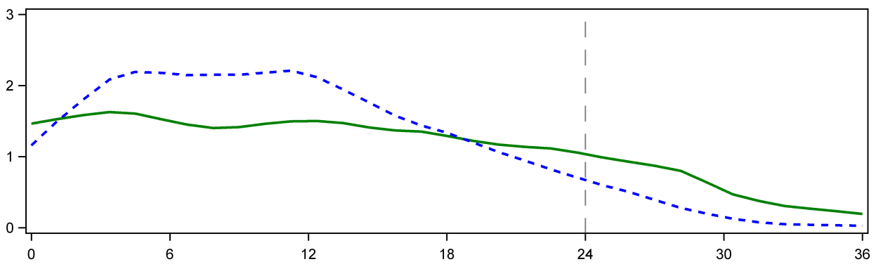
Лечение: Toujeo 0,4 ед./kg Инсулин гларжин (100 ед./ml) 0.4 ед./kg
GIR* (mg/(kg*min))
Време след подкожно инжектиране (часове)

*GIR: Скорост на глюкозна инфузия: определена като количеството глюкоза, приложена чрез инфузия за поддържане на постоянни плазмени нива на глюкоза (средни часови стойности). Краят на периода на наблюдение е 36 часа.

Инсулин гларжин се метаболизира до 2 активни метаболита М1 и М2 (вж. точка 5.2).

Свързване с инсулиновия рецептор: Проучвания in vitro показват, че афинитетът на инсулин гларжин и на неговите метаболити М1 и М2 към човешкия инсулинов рецептор е подобен на този на човешкия инсулин.

Свързване с IGF-1 рецептора: Афинитетът на инсулин гларжин към човешкия IGF-1 рецептор е приблизително 5 до 8 пъти по-голям от този на човешкия инсулин (но приблизително 70 до 80 пъти по-малък от този на IGF-1), докато М1 и М2 се свързват с IGF-1 рецептора с малко по-малък афинитет, в сравнение с човешкия инсулин.

Общата терапевтична концентрация на инсулин (инсулин гларжин и неговите метаболити), установена при пациенти с диабет тип 1, е подчертано по-ниска от тази, която е необходима за половината от максималното заемане на IGF-1 рецептора и последващото активиране на митогенно-пролиферативния път, иницииран от IGF-1 рецептора. Физиологичните концентрации на ендогенния IGF-1 могат да активират митогенно-пролиферативния път; обаче, терапевтичните концентрации, установени при лечение с инсулин, включително при лечение с Toujeo, са значително по-ниски от фармакологичните концентрации, необходими за активиране на IGF-1 пътя.

При клинично фармакологично проучване е установено, че инсулин гларжин и човешки инсулин, приложени интравенозно в еднакви дози имат еднакво действие.

Както при всички инсулини, времето на действие на инсулин гларжин може да бъде повлияно от физическата активност и други параметри.

Клинична ефикасност и безопасност
Общата ефикасност и безопасност на Toujeo (инсулин гларжин 300 единици/ml) веднъж дневно върху гликемичния контрол е сравнена с тази на инсулин гларжин 100 единици/ml веднъж дневно в отворени, рандомизирани, активно контролирани проучвания с паралелен дизайн, с продължителност до 26 седмици, включващи 546 пациенти със захарен диабет тип 1 и 2 474 пациенти със захарен диабет тип 2 (Таблица 1 и 2).
Резултатите от всички клинични изпитвания с Toujeo показват не по-малка ефикасност по отношение на намаляването на HbA1c от изходното ниво до края на изпитването, в сравнение с инсулин гларжин 100 единици/ml. Понижаването на глюкозата в плазмата в края на изпитването с Toujeo е подобно на това с инсулин гларжин 100 единици/ml, като с Toujeo се наблюдава по-постепенно понижаване по време на периода на титриране. Гликемичният контрол е еднакъв, когато Toujeo се прилага веднъж дневно, сутрин или вечер.
Подобрението в HbA1C не се повлиява от пола, етническата принадлежност, възрастта, продължителността на диабета (<10 години и ≥10 години), стойността на HbA1c на изходно ниво (<8% или ≥8%) или изходния индекс на телесна маса (BMI).
В края на тези „treat-to-target” изпитвания, в зависимост от популацията пациенти и съпътстващото лечение, се наблюдава 10-18% по-висока доза в групата на Toujeo, отколкото в групата на сравнителния лекарствен продукт (Таблица 1 и 2).

Резултатите от клиничните изпитвания показват, че при пациенти с диабет тип 2, лекувани с комбинация от неинсулинов антихипергликемичен лекарствен продукт или инсулин по време на хранене, честотата на потвърдена хипогликемия (по всяко време през деня и нощна) е по-ниска при пациентите, лекувани с Toujeo, в сравнение с лекуваните с инсулин гларжин 100 единици/ml.
Предимството на Toujeo спрямо инсулин гларжин 100 единици/ml за намаляване на риска от потвърдена нощна хипогликемия е показано при пациенти с диабет тип 2, лекувани с базален инсулин в комбинация с неинсулинов антихипергликемичен лекарствен продукт (намаляване на риска с 18%) или инсулин по време на хранене (намаляване на риска с 21%) през периода от седмица 9 до края на изпитването.
Като цяло, тези ефекти върху риска от хипогликемия се наблюдават системно при пациентите, лекувани с Toujeo, в сравнение с тези, лекувани с инсулин гларжин 100 единици/ml, независимо от възрастта, пола, BMI и продължителността на диабета (<10 години и ≥10 години).

При пациенти с диабет тип 1, честотата на хипогликемия е сходна при пациентите, лекувани с Toujeo, в сравнение с пациентите, лекувани с инсулин гларжин 100 единици/ml (Таблица 3).

Таблица 1: Резултати от клинични изпитвания при захарен диабет тип 1
26 седмици лечение
 | Toujeo | IGlar
Лечение в комбинация с | Инсулинов аналог по време на хранене
Брой лекувани пациенти (mITTª) | 273 | 273
HbA1c
Изходна средна стойност | 8,13 | 8,12
Коригирана средна промяна от изходното ниво | -0,40 | -0,44
Коригирана средна разлика^{б} | 0,04 [-0,098 до 0,185]
Доза базален инсулин^{в} (U/kg)
Изходна средна стойност | 0,32 | 0,32
Средна промяна от изходното ниво | 0,15 | 0,09
Телесно тегло^{г} (kg)
Изходна средна стойност  Средна промяна от изходното ниво | 81,89  0,46 | 81,80  1,02
IGlar: Инсулин гларжин 100 единици/ml
- mITT: Модифицирана intention-to-treat
б Разлика при лечението: Toujeo–инсулин гларжин 100 единици/ml; [95% доверителен интервал]
в Промяна от изходното ниво до 6-тия месец (наблюдавани случаи)
г…Промяна от изходното ниво до последната основна стойност по време на 6-месечното лечение

Таблица 2: Резултати от клинични изпитвания при захарен диабет тип 2
26 седмици лечение
 | Пациенти, лекувани преди това с базален инсулин |  | Пациенти, лекувани преди това с базален инсулин |  | Пациенти, нелекувани досега с инсулин
Лечение в комбинация с | Инсулинов аналог по време на хранене+/-метформин |  | Неинсулинови антихипергликемични лекарствени продукти
 | Toujeo | IGlar | Toujeo | IGlar | Toujeo | IGlar
Брой лекувани пациентиª | 404 | 400 | 403 | 405 | 432 | 430
HbA1c
Изходна средна стойност  Коригирана средна промяна от изходното ниво | 8,13  -0,90 | 8,14  -0,87 | 8,27  -0,73 | 8,22  -0,70 | 8,49  -1,42 | 8,58  -1,46
Коригирана средна разлика^{б} | -0,03  [-0,144 до 0,083] |  | -0,03  [-0,168 до 0,099] |  | 0,04  [-0,090 до 0,174]
Доза базален инсулин^{в} (U/kg)
Изходна средна стойност  Средна промяна от изходното ниво | 0,67  0,31 | 0,67  0,22 | 0,64  0,30 | 0,66  0,19 | 0,19  0,43 | 0,19  0,34
Телесно тегло^{г} (kg)
Изходна средна стойност  Средна промяна от изходното ниво | 106,11  0,93 | 106,50  0,90 | 98,73  0,08 | 98,17  0,66 | 95,14  0,50 | 95,65  0,71
IGlar: Инсулин гларжин 100 единици/ml
- mITT: Модифицирана intention-to-treat
б Разлика при лечението: Toujeo–инсулин гларжин 100 единици/ml; [95% доверителен интервал]
в Промяна от изходното ниво до 6-тия месец (наблюдавани случаи)
г Промяна от изходното ниво до последната основна стойност по време на 6-месечното лечение

Таблица 3 ­ Обобщение на хипогликемичните епизоди по време на клиничното изпитване при пациенти със захарен диабет тип 1 и тип 2
Популация с диабет | Захарен диабет тип 1  Пациенти, лекувани преди това с базален инсулин |  | Захарен диабет тип 2 Пациенти, лекувани преди това с базален инсулин |  | Захарен диабет тип 2  Пациенти, нелекувани досега с инсулин или на базален инсулин
Лечение в комбинация с | Инсулинов аналог по време на хранене |  | Инсулинов аналог по време на хранене+/-метформин |  | Неинсулинови антихипергликемични лекарствени продукти
 | Toujeo | IGlar | Toujeo | IGlar | Toujeo | IGlar
Честота (%) на тежкаª хипогликемия (n/Общо N)
През целия период на проучването^{г} | 6,6  (18/274) | 9,5  (26/275) | 5,0  (20/404) | 5,7  (23/402) | 1,0  (8/838) | 1,2  (10/844)
През целия период на проучването^{г} | RR*: 0,69 [0,39;1,23] |  | RR: 0,87 [0,48;1,55] |  | RR: 0,82 [0,33;2,00]
Честота (%) на потвърдена^{б} хипогликемия (n/Общо N)
През целия период на проучването | 93,1  (255/274) | 93,5  (257/275) | 81,9  (331/404) | 87,8  (353/402) | 57,6  (483/838) | 64,5  (544/844)
През целия период на проучването | RR: 1,00 [0,95;1,04] |  | RR: 0,93 [0,88; 0,99] |  | RR: 0,89 [0,83; 0,96]
Честота (%) на потвърдена нощна^{в} хипогликемия (n/Общо N)
От седмица 9 до края на периода на проучването | 59,3  (162/273) | 56,0  (153/273) | 36,1  (146/404) | 46,0  (184/400) | 18,4  (154/835) | 22,5  (188/835)
От седмица 9 до края на периода на проучването | RR: 1,06 [0,92;1,23] |  | RR: 0,79 [0,67;0,93] |  | RR: 0,82 [0,68;0,99]
IGlar: Инсулин гларжин 100 единици/ml
ª Тежка хипогликемия: Епизод, изискващ помощ от друго лице за активно приемане на въглехидрати, глюкагон или други реанимационни действия.
^{б} Потвърдена хипогликемия: Всяка тежка хипогликемия и/или хипогликемия, потвърдена със стойност на плазмената глюкоза ≤3,9 mmol/l.
^{в} Нощна хипогликемия: Епизод, който настъпва между 00:00 и 05:59 часа
^{г} 6-месечен период на лечение
*RR: изчислен коефициент на риск; [95% доверителен интервал]

Гъвкавост във времето на прилагане

Безопасността и ефикасността на Toujeo, при приложение с фиксирано или гъвкаво време на прилaгане е оценена също в 2 рандомизирани, отворени клинични изпитвания с продължителност 3 месеца. Пациенти с диабет тип 2 (n=194) са получавали Toujeo веднъж дневно вечер, по едно и също време на деня (фиксирано време на приложение) или в рамките на 3 часа преди или след обичайното време на приложение (гъвкаво време на прилагане). Приложението с гъвкаво време на прилагане няма ефект върху гликемичния контрол и честотата на хипогликемия.

Антитела

Резултатите от изпитванията, сравняващи Toujeo и инсулин гларжин 100 единици/ml не са показали разлика по отношение на образуването на анти-инсулинови антитела, ефикасността, безопасността или дозата на базалния инсулин между Toujeo и инсулин гларжин 100 единици/ml.

Телесно тегло

При пациентите, лекувани с Toujeo е наблюдавана средна промяна в телесното тегло, по-малка от 1 kg в края на 6-месечния период.

Резултати от проучването върху прогресирането на диабетната ретинопатия

Ефектите на инсулин гларжин 100 единици/ml (веднъж дневно) върху диабетната ретинопатия са оценени в отворено, 5-годишно, NPH-контролирано проучване (NPH два пъти дневно) при 1 024 пациенти с диабет тип 2, при които прогресията на ретинопатията с 3 или повече степени по скалата за проучване на ранно лечение на диабетната ретинопатия (Early Treatment Diabetic Retinopathy Study (ETDRS)) e изследвана със снимки на очните дъна. Не е установена значима разлика в прогресирането на диабетната ретинопатия при инсулин гларжин 100 единици/ml в сравнение с NPH инсулин.

Проучване за дългосрочна ефикасност и безопасност

Проучването ORIGIN [Outcome Reduction with Initial Glargine Intervention (Намаляване на събитията при начално лечение с инсулин гларжин)] е многоцентрово, рандомизирано проучване с 2х2 факторен дизайн, проведено при 12 537 участници с висок сърдечно съдов (CV) риск и с отклонения в глюкозата на гладно (IFG) или нарушен глюкозен толеранс (IGT) (12% от участниците) или със захарен диабет тип 2, лекувани с ≤1 антидиабетно перорално средство (88% от участниците). Участниците са рандомизирани (1:1) да получават инсулин гларжин 100 единици/ml (n=6 264), титриран до постигане на плазмена глюкоза на гладно (FPG) ≤95 mg/dl (5,3 mM), или стандартно лечение (n=6 273).
Първият съвместен първичен резултат за ефикасност е времето до първата поява на сърдечно съдова смърт, нефатален миокарден инфаркт (MI) или нефатален инсулт, а вторият съвместен първичен резултат за ефикасност е времето до първата поява на всяко едно от първите съвместни първични събития или реваскуларизационна процедура (коронарна, каротидна или периферна), или хоспитализация поради сърдечна недостатъчност.

Вторичните крайни точки включват смърт по всякаква причина и съставен микроваскуларен резултат.

Инсулин гларжин 100 единици/ml не променя относителния риск за сърдечно съдово заболяване и сърдечно съдова смърт в сравнение със стандартното лечение. Няма разлики между инсулин гларжин и стандартното лечение по отношение на двата съвместни първични резултата; за всяка от съставните крайни точки, включваща тези резултати; за смърт по всякаква причина; или за съставния микроваскуларен резултат.
Средната доза на инсулин гларжин 100 единици/ml до края на проучването е 0,42 U/kg. На изходно ниво участниците са имали стойност на медианата на HbA1c 6,4% и при лечението стойността на медианата на HbA1c е в рамките на 5,9 до 6,4% в групата на инсулин гларжин 100 единици/ml и 6,2% до 6,6% в групата на стандартно лечение през целия период на проследяване.
Честотата на тежка хипогликемия (засегнати участници на 100 пациентогодини експозиция) е 1,05 за инсулин гларжин 100 единици/ml и 0,30 за групата на стандартно лечение, а честотата на потвърдена нетежка хипогликемия е 7,71 за инсулин гларжин 100 единици/ml и 2,44 за групата на стандартно лечение. За периода на това 6-годишно проучване, 42% от групата на инсулин гларжин 100 единици/ml не са имали хипогликемия.

При последната визита на лечение е налице средно увеличение на телесното тегло 1,4 kg спрямо изходната стойност в групата на инсулин гларжин 100 единици/ml и средно намаление 0,8 kg в групата на стандартно лечение.

Педиатрична популация
Ефикасността и безопасността на Toujeo са проучени в рандомизирано 1:1, контролирано, открито клинично изпитване при деца и юноши със захарен диабет тип 1 за период от 26 седмици (n = 463). Пациентите в рамото на Toujeo включват 73 деца на възраст <12 години и 160 деца на възраст ≥12 години. Toujeo, прилаган веднъж дневно, показва подобно намаление на HbA1c и FPG от изходното ниво до седмица 26 в сравнение с инсулин гларжин 100 единици/ml.

Анализът доза-отговор показва, че след началната фаза на титриране, коригираните за телесно тегло дози при педиатрични пациенти са по-високи, отколкото при възрастни пациенти в стационарно състояние.

Като цяло, честотата на хипогликемия при пациенти от всяка категория е сходна и в двете групи на лечение, като 97,9% от пациентите в групата на Toujeo и 98,2% в групата на инсулин гларжин 100 единици/ml съобщават поне едно събитие. По същия начин, честотата на случаите на нощната хипогликемия е сравнима в групите на лечение с Toujeo и инсулин гларжин 100 единици/ml. Процентът на пациентите, съобщаващи за тежка хипогликемия, е по-нисък при пациентите в групата на Toujeo в сравнение с пациентите в групата на инсулин гларжин 100 единици/ml, съответно 6% и 8,8%. Процентът на пациентите с хипергликемични епизоди с кетоза е по-нисък при Toujeo спрямо инсулин гларжин 100 единици/ml, съответно 6,4% и 11,8%. Не са установени проблеми във връзка с безопасността при Toujeo по отношение на нежеланите събития и стандартните показатели за безопасност. Развитието на антитела е рядко и няма клинично значение. Данните за ефикасност и безопасност при педиатрични пациенти със захарен диабет тип 2 са екстраполирани от данните за юноши и възрастни пациенти със захарен диабет тип 1 и за възрастни пациенти със захарен диабет тип 2. Резултатите подкрепят употребата на Toujeo при педиатрични пациенти със захарен диабет тип 2.

5.2 Фармакокинетични свойства

Абсорбция и разпределение
При здрави лица и пациенти с диабет, серумните концентрации на инсулин показват по-бавна и по-продължителна абсорбция, която води до по-плосък профил време-концентрация след подкожно инжектиране на Toujeo в сравнение с инсулин гларжин 100 единици/ml.

Фармакокинетичните профили са съвместими с фармакодинамичното действие на Toujeo.

Стационарно ниво в рамките на терапевтичния диапазон се достига след 3-4 дни ежедневно приложение на Toujeo.

След подкожно инжектиране на Toujeo, интра-индивидуалната вариабилност, определена като коефициент на променливост за експозицията на инсулин в продължение на 24 часа е ниска при стационарно състояние (17,4%).

Биотрансформация
След подкожно инжектиране на инсулин гларжин, инсулин гларжин се метаболизира бързо при карбоксилния край на бета веригата с образуване на два активни метаболита, М1 (21A-Gly-инсулин) и М2 (21A-Gly-des-30B-Thr-инсулин). Основното циркулиращо съединение в плазмата е метаболитът М1. Експозицията на М1 се увеличава с приложената доза на инсулин гларжин. Фармакокинетичните и фармакодинамичните данни показват, че ефектът от подкожното инжектиране на инсулин гларжин се дължи главно на експозиция на М1. Инсулин гларжин и метаболитът М2 не се откриват при по-голямата част от пациентите, а когато се откриват, тяхната концентрация е независима от приложената доза на инсулин гларжин.

Елиминиране
При интравенозно приложение, елиминационният полуживот на инсулин гларжин и този на човешкия инсулин са сравними.

Полуживотът след подкожно приложение на Toujeo се определя от скоростта на абсорбция от подкожната тъкан. Полуживотът на Toujeo след подкожно инжектиране е 18-19 часа независимо от дозата.

Педиатрична популация
Проведен е популационен фармакокинетичен анализ за Toujeo въз основа на данни за концентрацията на основния му метаболит М1, използвайки данни от 75 педиатрични участници (на възраст 6 до < 18 години) с диабет тип 1. Телесното тегло оказва влияние върху клирънса на Toujeo по нелинеен начин. В резултат на това експозицията (AUC) при педиатрични пациенти е малко по-ниска в сравнение с възрастни пациенти, получаващи същата доза, коригирана според телесното тегло.

5.3 Предклинични данни за безопасност

Неклиничните данни не показват особен риск за хора на базата на конвенционалните фармакологични проучвания за безопасност, токсичност при многократно прилагане, генотоксичност, карциногенен потенциал, репродуктивна токсичност.

6. ФАРМАЦЕВТИЧНИ ДАННИ

6.1 Списък на помощните вещества

Цинков хлорид
Метакрезол
Глицерол
Хлороводородна киселина (за корекция на pH)
Натриев хидроксид (за корекция на pH)
Вода за инжекции

6.2 Несъвместимости

Toujeo не трябва да се смесва или разрежда с друг инсулин или други лекарствени продукти.
Смесването или разреждането на Toujeo променя неговия профил време/действие, а смесването причинява преципитация.

6.3 Срок на годност

Toujeo SoloStar
30 месеца.

Toujeo DoubleStar
36 месеца.

Срок на годност след първа употреба на писалката
Лекарственият продукт може да се съхранява максимум 6 седмици под 30°С, като се пази от директна топлина или директна светлина. Писалките в употреба не трябва да се съхраняват в хладилник. Капачката на писалката трябва да се поставя обратно върху писалката след всяко инжектиране, за да се предпази от светлина.

6.4 Специални условия на съхранение

Преди първа употреба
Да се съхранява в хладилник (2°C – 8°C).
Да не се замразява или поставя близо до замразяващата камера или охладителя в хладилна чанта.
Съхранявайте предварително напълнената писалка в картонената опаковка, за да се предпази от светлина.

След първа употреба или ако се носи като резервна писалка.

За условията на съхранение след първоначално отваряне на лекарствения продукт вижте точка 6.3.

6.5 Вид и съдържание на опаковката

Писалка SoloStar
Патрон (безцветно стъкло тип 1) със сиво бутало (бромобутилова гума) и обкатка (алуминий) със запушалка (ламинат от изопрен и бромобутилова гума). Патронът е запечатан в писалка-инжектор за еднократна употреба. Всеки патрон съдържа 1,5 ml разтвор.

Опаковки от 1, 3, 5 и 10 писалки. Не всички видове опаковки могат да бъдат пуснати в продажба.
Иглите не са включени в опаковката.

Писалка DoubleStar
Патрон (безцветно стъкло тип 1) с черно бутало (бромобутилова гума) и обкатка (алуминий) със запушалка (ламинат от изопрен и бромобутилова гума). Патронът е запечатан в писалка-инжектор за еднократна употреба. Всеки патрон съдържа 3 ml разтвор.

Опаковки от 1, 3, 6 (2 опаковки по 3), 9 (3 опаковки по 3) и 10 писалки. Не всички видове опаковки могат да бъдат пуснати в продажба.
Иглите не са включени в опаковката.

6.6 Специални предпазни мерки при изхвърляне и работа

Преди първата употреба писалката трябва да се остави на стайна температура най-малко 1 час преди употреба.

Преди да се използва Toujeo SoloStar или Toujeo DoubleStar предварително напълнена писалка, трябва внимателно да се прочетат инструкциите за употреба, включени в листовката за пациента. Toujeo предварително напълнени писалки трябва да се използват както се препоръчва в тези инструкции за употреба (вж. точка 4.2). Инструктирайте пациентите да извършат проверка за безопасност, както е описано в Стъпка 3 на инструкциите за употреба. Ако не го направят, може да не бъде доставена пълната доза. Ако това се случи, пациентите трябва да увеличат честотата на контрол на нивото на кръвната захар и може да се наложи да си приложат допълнително инсулин.

Патронът трябва да се провери преди употреба. Той трябва да се използва само ако разтворът е бистър, безцветен, без видими твърди частици и ако е с подобна на вода консистенция. Тъй като Toujeo е бистър разтвор, не изисква ресуспендиране преди употреба.

Етикетът на инсулина трябва винаги да се проверява преди всяка инжекция, за да се избегнат грешки при лечението между Toujeo и други инсулини. Количеството на активното вещество “300” е отбелязано в меднозлатисто върху етикета (вж. точка 4.4).

Пациентите трябва да бъдат информирани, че дозаторът на Toujeo SoloStar или Toujeo DoubleStar предварително напълнена писалка показва броя на единиците Toujeo, които ще се инжектират. Не се налага преизчисляване на дозата.

- Писалката Toujeo SoloStar съдържа 450 единици Toujeo. Тя доставя дози от 1-80 единици на инжекция, на степени от 1 единица.
- Писалката Toujeo DoubleStar съдържа 900 единици Toujeo. Тя доставя дози от 2-160 единици на инжекция, на степени от 2 единици.
  - За да се намали потенциалното прилагане на недостатъчна доза, Toujeo DoubleStar се препоръчва да се използва при пациенти, които се нуждаят от най-малко 20 единици дневно.
- Ако не се извърши проверка за безопасност преди първата употреба на нова писалка, може да се получи така, че да не се приложи достатъчна доза инсулин.

Toujeo не трябва да се изтегля от патрона на предварително напълнената писалка в спринцовка, тъй като това може да доведе до тежко предозиране (вж. точка 4.2, 4.4 и 4.9).

Преди всяка инжекция трябва да се поставя нова стерилна игла. Иглите трябва да се изхвърлят веднага след употреба. Иглите не трябва да се използват повторно. Повторната употреба на иглите увеличава риска от запушване на иглата, което може да доведе до субдозиране или предозиране. Използването на нова стерилна игла при всяка инжекция също намалява до минимум риска от замърсяване и инфекция. При запушване на иглата, пациентът трябва да следва указанията, описани в стъпка 3 на Инструкциите за употреба, приложени към листовката за пациента (вж. точка 4.2 и 4.4).
Използваните игли трябва да се изхвърлят в непробиваем контейнер или да се изхвърлят в съответствие с местните изисквания.

Празните писалки не трябва да се използват отново и трябва да се изхвърлят според правилата.

За да се предотврати възможно пренасяне на болести, инсулиновата писалка не трябва да се използва от повече от един човек, дори ако иглата е сменена (вж. точка 4.2).

7. ПРИТЕЖАТЕЛ НА РАЗРЕШЕНИЕТО ЗА УПОТРЕБА

Sanofi-Aventis Deutschland GmbH, D-65926 Frankfurt am Main, Германия

8. НОМЕР(А) НА РАЗРЕШЕНИЕТО ЗА УПОТРЕБА

EU/1/00/133/033
EU/1/00/133/034
EU/1/00/133/035
EU/1/00/133/036
EU/1/00/133/037
EU/1/00/133/038
EU/1/00/133/039
EU/1/00/133/040
EU/1/00/133/041

9. ДАТА НА ПЪРВО РАЗРЕШАВАНЕ/ПОДНОВЯВАНЕ НА РАЗРЕШЕНИЕТО ЗА УПОТРЕБА

Дата на първо разрешаване: 27 юни 2000 г.
Дата на последно подновяване: 17 февруари 2015 г.

10. ДАТА НА АКТУАЛИЗИРАНЕ НА ТЕКСТА

Подробна информация за този лекарствен продукт е предоставена на уебсайта на Европейската агенция по лекарствата http://www.ema.europa.eu

ПРИЛОЖЕНИЕ II

A. ПРОИЗВОДИТЕЛ НА БИОЛОГИЧНО АКТИВНОТО ВЕЩЕСТВО И ПРОИЗВОДИТЕЛИ, ОТГОВОРНИ ЗА ОСВОБОЖДАВАНЕ НА ПАРТИДИ

Б. УСЛОВИЯ ИЛИ ОГРАНИЧЕНИЯ ЗА ДОСТАВКА И УПОТРЕБА

В. ДРУГИ УСЛОВИЯ И ИЗИСКВАНИЯ НА РАЗРЕШЕНИЕТО ЗА УПОТРЕБА

Г. УСЛОВИЯ ИЛИ ОГРАНИЧЕНИЯ ЗА БЕЗОПАСНА И ЕФЕКТИВНА УПОТРЕБА НА ЛЕКАРСТВЕНИЯ ПРОДУКТ
A. ПРОИЗВОДИТЕЛ НА БИОЛОГИЧНО АКТИВНОТО ВЕЩЕСТВО И ПРОИЗВОДИТЕЛИ, ОТГОВОРНИ ЗА ОСВОБОЖДАВАНЕ НА ПАРТИДИ

Име и адрес на производителя на биологично активното вещество

Sanofi-Aventis Deutschland GmbH
Industriepark Höchst
Brüningstraße 50
D-65926 Frankfurt / Main
Германия

Име и адрес на производителите, отговорни за освобождаване на партидите

Sanofi-Aventis Deutschland GmbH
Industriepark Höchst
Brüningstraße 50
D-65926 Frankfurt / Main
Германия

Б. УСЛОВИЯ ИЛИ ОГРАНИЧЕНИЯ ЗА ДОСТАВКА И УПОТРЕБА

Лекарственият продукт се отпуска по лекарско предписание.

В. ДРУГИ УСЛОВИЯ И ИЗИСКВАНИЯ НА РАЗРЕШЕНИЕТО ЗА УПОТРЕБА

- Периодични актуализирани доклади за безопасност (ПАДБ)

Изискванията за подаване на ПАДБ за този лекарствен продукт са посочени в списъка с референтните дати на Европейския съюз (EURD списък), предвиден в чл. 107в, ал. 7 от Директива 2001/83/ЕО и във всички следващи актуализации, публикувани на европейския уебпортал за лекарства.

Г. УСЛОВИЯ ИЛИ ОГРАНИЧЕНИЯ ЗА БЕЗОПАСНА И ЕФЕКТИВНА УПОТРЕБА НА ЛЕКАРСТВЕНИЯ ПРОДУКТ

- План за управление на риска (ПУР)

Притежателят на разрешението за употреба (ПРУ) трябва да извършва изискваните дейности и действия, свързани с проследяване на лекарствената безопасност, посочени в одобрения ПУР, представен в Модул 1.8.2 на Разрешението за употреба, както и при всички следващи съгласувани актуализации на ПУР.

Актуализиран ПУР трябва да се подава:
- по искане на Европейската агенция по лекарствата;
- винаги, когато се изменя системата за управление на риска, особено в резултат на получаване на нова информация, която може да доведе до значими промени в съотношението полза/риск, или след достигане на важен етап (във връзка с проследяване на лекарствената безопасност или свеждане на риска до минимум).

- Допълнителни мерки за свеждане на риска до минимум

Преди пускането на пазара на Toujeo 300 единици/ml във всяка държава членка, ПРУ трябва да съгласува с националния компетентен орган съдържанието и формата на обучителната програма, включително средства за комуникация, начини на разпространение, както и всички други аспекти.

ПРУ трябва да гарантира, че във всяка държава членка, в която Toujeo 300 единици/ml се предлага на пазара, на всички медицински специалисти, които се очаква да предписват или отпускат Toujeo 300 единици/ml, както и на всички пациенти или грижещите се за тях, които се очаква да използват Toujeo 300 единици/ml ще се предостави обучителен материал относно риска (рисковете) от грешки при лечението (преминаване между 100 единици/ml и 300 единици/ml без коригиране на дозата).

Обучителните материали включват:
- Ръководство за медицинските специалисти
- Ръководство за пациента/грижещото се лице (брошура за пациента)

Обучителните материали за медицинските специалисти трябва да съдържат следните основни елементи:
- Подробности за това как да се сведе до минимум проблемът с безопасността, обхванат от мерките за свеждане на риска до минимум чрез подходящо наблюдение и лечение:
- Инсулин гларжин 100 единици/ml и инсулин гларжин 300 единици/ml (Toujeo SoloStar и Toujeo DoubleStar) не са биоеквивалентни и поради това не са взаимнозаменяеми без коригиране на дозата.
- Необходимо е коригиране на дозата, когато пациентите преминават от една на друга концентрация:
- След титриране е необходима средно 10-18% по-висока доза базален инсулин за постигане на целевите диапазони на нивата на глюкозата в плазмата при използване на състава от 300 единици/ml, в сравнение със състава от 100 единици/ml.
- Преминаването от концентрация 300 единици/ml към 100 единици/ml води до повишен риск от хипогликемични инциденти, главно през първата седмица след преминаването. За да се намали рискът от хипогликемия, пациентите, които сменят своята схема на лечение с базален инсулин при приложение веднъж дневно на Toujeo (инсулин гларжин 300 единици/ml) със схема на лечение веднъж дневно с инсулин гларжин 100 единици/ml, трябва да намалят дозата си с 20%;
- Когато се преминава от схема на лечение с инсулин със средна продължителност на действие или с дългодействащ инсулинов продукт, към схема на лечение с Toujeo, може да се наложи промяна на дозата на базалния инсулин и корекция на съпътстващото антихипергликемично лечение. По време на преминаването и през първите седмици след това се препоръчва стриктно метаболитно проследяване;
- Основни послания, които трябва да се съобщят при консултирането на пациентите:
- Пациентите трябва да бъдат инструктирани, че продуктите инсулин гларжин 100 единици/ml и Toujeo не са взаимнозаменяеми и трябва да се направят корекции в дозата;
- По време на преминаването и през първите седмици след това се препоръчва пациентите да проследяват кръвната си захар.
- Указания за това как да се съобщават лекарствени грешки или нежелани събития: Подробности за националната система за съобщаване на държавно ниво.
- Други: Ръководството за медицинските специалисти също подчертава разликата между писалките Toujeo с различно количество на активното вещество:
  - Инсулин гларжин 300 единици/ml се предлага като два вида писалки с различно количество на активното вещество: Toujeo SoloStar (1,5 ml предварително напълнена писалка/450 единици) и Toujeo DoubleStar (3 ml предварително напълнена писалка/900 единици).
  - Увеличаването на дозата при Toujeo SoloStar е с една единица, а увеличаването на дозата при Toujeo DoubleStar е с 2 единици.
  - Доставената доза е тази, която е показана на прозореца за дозата.

Обучителният материал за пациента/грижещото се лице (брошура за пациента) трябва да съдържа следните основни елементи:
- Подробно описание на начините, които се използват за самостоятелно приложение на инсулин гларжин:
- Инсулин гларжин 100 единици/ml и инсулин гларжин 300 единици/ml (Toujeo SoloStar и Toujeo DoubleStar) не са биоеквивалентни и поради това не са взаимнозаменяеми без коригиране на дозата.
- Преминаването от лечение с един инсулин на друг трябва да става само ако е предписано от техния лекар;
- Трябва винаги да се спазва новата, препоръчана от техния лекар доза;
- Кръвната захар трябва да се следи стриктно по време на преминаването и през първите седмици след това;
- Трябва да се консултират със своя лекар за допълнителна информация;
- Трябва да съобщават за лекарствени грешки или нежелани реакции. Подробности за националната система за съобщаване са добавени на държавно ниво;
- Инсулин гларжин 300 единици/ml се предлага като два вида писалки с различно количество на активното вещество: Toujeo SoloStar (1,5 ml предварително напълнена писалка/450 единици) и Toujeo DoubleStar (3 ml предварително напълнена писалка/900 единици). Увеличаването на дозата при Toujeo SoloStar е с една единица, а увеличаването на дозата при Toujeo DoubleStar е с 2 единици. Доставената доза е тази, която е показана на прозореца за дозата.

Таргетната аудитория и начините за разпространение на всички тези материали трябва да бъдат съгласувани на ниво държави членки. ПРУ трябва да съгласува окончателния текст и съдържанието на обучителния материал за медицинските специалисти и пациентите, заедно с план за разпространение, с националния компетентен орган на всяка държава членка преди пускането на пазара на лекарствения продукт.

ПРИЛОЖЕНИЕ III

ДАННИ ВЪРХУ ОПАКОВКАТА И ЛИСТОВКА

A. ДАННИ ВЪРХУ ОПАКОВКАТА

ДАННИ, КОИТО ТРЯБВА ДА СЪДЪРЖА ВТОРИЧНАТА ОПАКОВКА

КАРТОНЕНА ОПАКОВКА

1. ИМЕ НА ЛЕКАРСТВЕНИЯ ПРОДУКТ

Toujeo 300 единици/ml SoloStar инжекционен разтвор в предварително напълнена писалка
Toujeo 300 единици/ml DoubleStar инжекционен разтвор в предварително напълнена писалка
инсулин гларжин

2. ОБЯВЯВАНЕ НА АКТИВНОТО(ИТЕ) ВЕЩЕСТВО(А)

Всеки ml съдържа 300 единици (10,91 mg) инсулин гларжин.
Писалка SoloStar
Всяка писалка съдържа 1,5 ml разтвор, еквивалентни на 450 единици.
Писалка DoubleStar:
Всяка писалка съдържа 3 ml разтвор, еквивалентни на 900 единици.

3. СПИСЪК НА ПОМОЩНИТЕ ВЕЩЕСТВА

Цинков хлорид, метакрезол, глицерол, хлороводородна киселина / натриев хидроксид (за корекция на pH), вода за инжекции.

4. ЛЕКАРСТВЕНА ФОРМА И КОЛИЧЕСТВО В ЕДНА ОПАКОВКА

Инжекционен разтвор в предварително напълнена писалка.
Писалка SoloStar:
1 писалка
3 писалки
5 писалки
10 писалки
Писалка DoubleStar:
1 писалка
3 писалки
10 писалки

5. НАЧИН НА ПРИЛОЖЕНИЕ И ПЪТ(ИЩА) НА ВЪВЕЖДАНЕ

Писалка SoloStar
1 стъпка=1 единица
Писалка DoubleStar:
1 стъпка=2 единици
Преди употреба прочетете листовката.
Отворете тук
Подкожно приложение

6. СПЕЦИАЛНО ПРЕДУПРЕЖДЕНИЕ, ЧЕ ЛЕКАРСТВЕНИЯ ПРОДУКТ ТРЯБВА ДА СЕ СЪХРАНЯВА НА МЯСТО ДАЛЕЧЕ ОТ ПОГЛЕДА И ДОСЕГА НА ДЕЦА

Да се съхранява на място, недостъпно за деца.

7. ДРУГИ СПЕЦИАЛНИ ПРЕДУПРЕЖДЕНИЯ, АКО Е НЕОБХОДИМО

Използвайте само в тази писалка, тъй като може да се стигне до тежко предозиране.
Винаги използвайте нова игла за всяка инжекция.
За употреба само от един пациент.
Да се използват само бистри и безцветни разтвори.
450 единици на писалка (писалка SoloStar)
900 единици на писалка (писалка DoubleStar)

8. ДАТА НА ИЗТИЧАНЕ НА СРОКА НА ГОДНОСТ

Годен до:

9. СПЕЦИАЛНИ УСЛОВИЯ НА СЪХРАНЕНИЕ

Преди първа употреба
Да се съхранява в хладилник.
Да не се замразява или поставя близо до замразяващата камера или охладителя в хладилна чанта. Съхранявайте предварително напълнената писалка в картонената опаковка, за да се предпази от светлина.

След първа употреба
Продуктът може да се съхранява най-много до 6 седмици под 30°С. Да не се замразява. Капачката на писалката трябва да се поставя обратно върху писалката след всяко инжектиране, за да се предпази от светлина.

10. СПЕЦИАЛНИ ПРЕДПАЗНИ МЕРКИ ПРИ ИЗХВЪРЛЯНЕ НА НЕИЗПОЛЗВАНА ЧАСТ ОТ ЛЕКАРСТВЕНИТЕ ПРОДУКТИ ИЛИ ОТПАДЪЧНИ МАТЕРИАЛИ ОТ ТЯХ, АКО СЕ ИЗИСКВАТ ТАКИВА

11. ИМЕ И АДРЕС НА ПРИТЕЖАТЕЛЯ НА РАЗРЕШЕНИЕТО ЗА УПОТРЕБА

Sanofi-Aventis Deutschland GmbH
D-65926 Frankfurt am Main,
Германия.

12. НОМЕР(А) НА РАЗРЕШЕНИЕТО ЗА УПОТРЕБА

EU/1/00/133/033 1 писалка (SoloStar)
EU/1/00/133/034 3 писалки (SoloStar)
EU/1/00/133/035 5 писалки (SoloStar)
EU/1/00/133/036 10 писалки (SoloStar)
EU/1/00/133/037 1 писалка (DoubleStar)
EU/1/00/133/038 3 писалки (DoubleStar)
EU/1/00/133/041 10 pens (DoubleStar)

13. ПАРТИДЕН НОМЕР

Партиден №

14. НАЧИН НА ОТПУСКАНЕ

15. УКАЗАНИЯ ЗА УПОТРЕБА

16. ИНФОРМАЦИЯ НА БРАЙЛОВА АЗБУКА

Toujeo 300 SoloStar
Toujeo 300 DoubleStar

17. УНИКАЛЕН ИДЕНТИФИКАТОР — ДВУИЗМЕРЕН БАРКОД

Двуизмерен баркод с включен уникален идентификатор.

18. УНИКАЛЕН ИДЕНТИФИКАТОР — ДАННИ ЗА ЧЕТЕНЕ ОТ ХОРА

PC:
SN:
NN:

ДАННИ, КОИТО ТРЯБВА ДА СЪДЪРЖА ВТОРИЧНАТА ОПАКОВКА

КАРТОНЕНА ОПАКОВКА Групова опаковка (съдържа Blue Box)

1. ИМЕ НА ЛЕКАРСТВЕНИЯ ПРОДУКТ

Toujeo 300 единици/ml DoubleStar инжекционен разтвор в предварително напълнена писалка
инсулин гларжин

2. ОБЯВЯВАНЕ НА АКТИВНОТО(ИТЕ) ВЕЩЕСТВО(А)

Всеки ml съдържа 300 единици (10,91 mg) инсулин гларжин.
Всяка писалка съдържа 3 ml разтвор, еквивалентни на 900 единици.

3. СПИСЪК НА ПОМОЩНИТЕ ВЕЩЕСТВА

Цинков хлорид, метакрезол, глицерол, хлороводородна киселина/натриев хидроксид (за корекция на pH), вода за инжекции.

4. ЛЕКАРСТВЕНА ФОРМА И КОЛИЧЕСТВО В ЕДНА ОПАКОВКА

Инжекционен разтвор в предварително напълнена писалка.

Групова опаковка: 6 (2 опаковки по 3) писалки
Групова опаковка: 9 (3 опаковки по 3) писалки

5. НАЧИН НА ПРИЛОЖЕНИЕ И ПЪТ(ИЩА) НА ВЪВЕЖДАНЕ

1 стъпка= 2 единици
Преди употреба прочетете листовката.
Подкожно приложение
Отворете тук

6. СПЕЦИАЛНО ПРЕДУПРЕЖДЕНИЕ, ЧЕ ЛЕКАРСТВЕНИЯ ПРОДУКТ ТРЯБВА ДА СЕ СЪХРАНЯВА НА МЯСТО ДАЛЕЧЕ ОТ ПОГЛЕДА И ДОСЕГА НА ДЕЦА

Да се съхранява на място, недостъпно за деца.

7. ДРУГИ СПЕЦИАЛНИ ПРЕДУПРЕЖДЕНИЯ, АКО Е НЕОБХОДИМО

Използвайте само в тази писалка, тъй като може да се стигне до тежко предозиране.
Винаги използвайте нова игла за всяка инжекция.
За употреба само от един пациент.
Да се използват само бистри и безцветни разтвори.
900 единици на писалка

8. ДАТА НА ИЗТИЧАНЕ НА СРОКА НА ГОДНОСТ

Годен до:

9. СПЕЦИАЛНИ УСЛОВИЯ НА СЪХРАНЕНИЕ

Преди първа употреба
Да се съхранява в хладилник.
Да не се замразява или поставя близо до замразяващата камера или охладителя в хладилна чанта.
Съхранявайте предварително напълнената писалка в картонената опаковка, за да се предпази от светлина.

След първа употреба
Продуктът може да се съхранява най-много до 6 седмици под 30°С. Да не се замразява. Капачката на писалката трябва да се поставя обратно върху писалката след всяко инжектиране, за да се предпази от светлина.

10. СПЕЦИАЛНИ ПРЕДПАЗНИ МЕРКИ ПРИ ИЗХВЪРЛЯНЕ НА НЕИЗПОЛЗВАНА ЧАСТ ОТ ЛЕКАРСТВЕНИТЕ ПРОДУКТИ ИЛИ ОТПАДЪЧНИ МАТЕРИАЛИ ОТ ТЯХ, АКО СЕ ИЗИСКВАТ ТАКИВА

11. ИМЕ И АДРЕС НА ПРИТЕЖАТЕЛЯ НА РАЗРЕШЕНИЕТО ЗА УПОТРЕБА

Sanofi-Aventis Deutschland GmbH
D-65926 Frankfurt am Main,
Германия.

12. НОМЕР(А) НА РАЗРЕШЕНИЕТО ЗА УПОТРЕБА

EU/1/00/133/039 6 писалки (2 опаковки по 3)
EU/1/00/133/040 9 писалки (3 опаковки по 3)

13. ПАРТИДЕН НОМЕР

Партиден №

14. НАЧИН НА ОТПУСКАНЕ

15. УКАЗАНИЯ ЗА УПОТРЕБА

16. ИНФОРМАЦИЯ НА БРАЙЛОВА АЗБУКА

Toujeo 300 DoubleStar

17. УНИКАЛЕН ИДЕНТИФИКАТОР — ДВУИЗМЕРЕН БАРКОД

Двуизмерен баркод с включен уникален идентификатор.

18. УНИКАЛЕН ИДЕНТИФИКАТОР — ДАННИ ЗА ЧЕТЕНЕ ОТ ХОРА

PC:
SN:
NN:

ДАННИ, КОИТО ТРЯБВА ДА СЪДЪРЖА ВТОРИЧНАТА ОПАКОВКА

ВЪТРЕШНА КАРТОНЕНА ОПАКОВКА без Blue Box

1. ИМЕ НА ЛЕКАРСТВЕНИЯ ПРОДУКТ

Toujeo 300 единици/ml DoubleStar инжекционен разтвор в предварително напълнена писалка
инсулин гларжин

2. ОБЯВЯВАНЕ НА АКТИВНОТО(ИТЕ) ВЕЩЕСТВО(А)

Всеки ml съдържа 300 единици (10,91 mg) инсулин гларжин.
Всяка писалка съдържа 3 ml разтвор, еквивалентни на 900 единици.

3. СПИСЪК НА ПОМОЩНИТЕ ВЕЩЕСТВА

Цинков хлорид, метакрезол, глицерол, хлороводородна киселина/натриев хидроксид (за корекция на pH), вода за инжекции.

4. ЛЕКАРСТВЕНА ФОРМА И КОЛИЧЕСТВО В ЕДНА ОПАКОВКА

Инжекционен разтвор в предварително напълнена писалка.

6 писалки
9 писалки

Част от групова опаковка, не може да се продава отделно.

5. НАЧИН НА ПРИЛОЖЕНИЕ И ПЪТ(ИЩА) НА ВЪВЕЖДАНЕ

1 стъпка= 2 единици
Преди употреба прочетете листовката.
Подкожно приложение
Отворете тук

6. СПЕЦИАЛНО ПРЕДУПРЕЖДЕНИЕ, ЧЕ ЛЕКАРСТВЕНИЯ ПРОДУКТ ТРЯБВА ДА СЕ СЪХРАНЯВА НА МЯСТО ДАЛЕЧЕ ОТ ПОГЛЕДА И ДОСЕГА НА ДЕЦА

Да се съхранява на място, недостъпно за деца.

7. ДРУГИ СПЕЦИАЛНИ ПРЕДУПРЕЖДЕНИЯ, АКО Е НЕОБХОДИМО

Използвайте само в тази писалка, тъй като може да се стигне до тежко предозиране.
Винаги използвайте нова игла за всяка инжекция.
За употреба само от един пациент.
Да се използват само бистри и безцветни разтвори.
900 единици на писалка

8. ДАТА НА ИЗТИЧАНЕ НА СРОКА НА ГОДНОСТ

Годен до:

9. СПЕЦИАЛНИ УСЛОВИЯ НА СЪХРАНЕНИЕ

Преди първа употреба
Да се съхранява в хладилник.
Да не се замразява или поставя близо до замразяващата камера или охладителя в хладилна чанта.
Съхранявайте предварително напълнената писалка в картонената опаковка, за да се предпази от светлина.

След първа употреба
Продуктът може да се съхранява най-много до 6 седмици под 30°С. Да не се замразява. Капачката на писалката трябва да се поставя обратно върху писалката след всяко инжектиране, за да се предпази от светлина.

10. СПЕЦИАЛНИ ПРЕДПАЗНИ МЕРКИ ПРИ ИЗХВЪРЛЯНЕ НА НЕИЗПОЛЗВАНА ЧАСТ ОТ ЛЕКАРСТВЕНИТЕ ПРОДУКТИ ИЛИ ОТПАДЪЧНИ МАТЕРИАЛИ ОТ ТЯХ, АКО СЕ ИЗИСКВАТ ТАКИВА

11. ИМЕ И АДРЕС НА ПРИТЕЖАТЕЛЯ НА РАЗРЕШЕНИЕТО ЗА УПОТРЕБА

Sanofi-Aventis Deutschland GmbH
D-65926 Frankfurt am Main,
Германия.

12. НОМЕР(А) НА РАЗРЕШЕНИЕТО ЗА УПОТРЕБА

EU/1/00/133/039 6 писалки (2 опаковки по 3)
EU/1/00/133/040 9 писалки (3 опаковки по 3)

13. ПАРТИДЕН НОМЕР

Партиден №

14. НАЧИН НА ОТПУСКАНЕ

15. УКАЗАНИЯ ЗА УПОТРЕБА

16. ИНФОРМАЦИЯ НА БРАЙЛОВА АЗБУКА

Toujeo 300 DoubleStar

17. УНИКАЛЕН ИДЕНТИФИКАТОР — ДВУИЗМЕРЕН БАРКОД

Двуизмерен баркод с включен уникален идентификатор.

18. УНИКАЛЕН ИДЕНТИФИКАТОР — ДАННИ ЗА ЧЕТЕНЕ ОТ ХОРА

PC:
SN:
NN:

МИНИМУМ ДАННИ, КОИТО ТРЯБВА ДА СЪДЪРЖАТ МАЛКИТЕ ЕДИНИЧНИ ПЪРВИЧНИ ОПАКОВКИ

ЕТИКЕТ НА ПИСАЛКАТА

1. ИМЕ НА ЛЕКАРСТВЕНИЯ ПРОДУКТ И ПЪТ(ИЩА) НА ВЪВЕЖДАНЕ

Toujeo 300 единици/ml SoloStar инжекционен разтвор
Toujeo 300 единици/ml DoubleStar инжекционен разтвор
инсулин гларжин
Подкожно приложение

2. НАЧИН НА ПРИЛОЖЕНИЕ

Използвайте само в тази писалка, тъй като може да се стигне до тежко предозиране.

3. ДАТА НА ИЗТИЧАНЕ НА СРОКА НА ГОДНОСТ

EXP

4. ПАРТИДЕН НОМЕР

Lot

5. СЪДЪРЖАНИЕ КАТО МАСА, ОБЕМ ИЛИ ЕДИНИЦИ

1,5 ml (SoloStar)
3 ml (DoubleStar)

6. ДРУГО

Писалка SoloStar 1 стъпка=1 единица
Писалка DoubleStar
1 стъпка=2 единици

Б. ЛИСТОВКА

Листовка: информация за потребителя

Toujeo 300 единици/ml SoloStar инжекционен разтвор в предварително напълнена писалка
Инсулин гларжин (Insulin glargine)
Всяка писалка SoloStar доставя 1-80 единици на степени от 1 единица.

Прочетете внимателно цялата листовка, преди да започнете да използвате това лекарство, тъй като тя съдържа важна за Вас информация.
- Запазете тази листовка. Може да се наложи да я прочетете отново.
- Ако имате някакви допълнителни въпроси, попитайте Вашия лекар, фармацевт или медицинска сестра.
- Това лекарство е предписано лично на Вас. Не го преотстъпвайте на други хора. То може да им навреди, независимо че признаците на тяхното заболяване са същите като Вашите.
- Ако получите някакви нежелани лекарствени реакции, уведомете Вашия лекар или фармацевт. Това включва и всички възможни нежелани реакции, неописани в тази листовка. Вижте точка 4.

Какво съдържа тази листовка
1. Какво представлява Toujeo и за какво се използва
2. Какво трябва да знаете, преди да използвате Toujeo
3. Как да използвате Toujeo
4. Възможни нежелани реакции
5. Как да съхранявате Toujeo
6. Съдържание на опаковката и допълнителна информация

1. Какво представлява Toujeo и за какво се използва

Toujeo е вид дългодействащ инсулин, наречен „инсулин гларжин”.
- Той е много подобен на човешкия инсулин.

- Той съдържа 3 пъти повече инсулин в 1 ml, отколкото стандартния инсулин, който съдържа 100 единици/ml.
- Вие можете да промените времето на инжектиране, ако е необходимо (за повече информация вижте точка 3).
- Понижава стабилно кръвната Ви захар за дълъг период от време.
- Инжектира се веднъж дневно.

Toujeo се използва за лечение на захарен диабет (диабет) при възрастни, юноши и деца над 6-годишна възраст. Това е заболяване, при което организмът Ви не произвежда достатъчно инсулин, за да контролира нивото на кръвната захар.

2. Какво трябва да знаете, преди да използвате Toujeo

Не използвайте Toujeo:
- Ако сте алергични към инсулин гларжин или към някоя от останалите съставки на това лекарство (изброени в точка 6).

Предупреждения и предпазни мерки
Говорете с Вашия лекар, фармацевт или медицинска сестра, преди да използвате Toujeo. Следвайте стриктно инструкциите на Вашия лекар за това колко Toujeo да използвате, как да наблюдавате кръвта и урината си, Вашата диета и нивата на физическа активност, и техника на инжектиране.

Важно:
- Ако кръвната Ви захар е прекалено ниска (хипогликемия) - вижте „какво да направите, ако имате ниска кръвна захар" в края на тази листовка.
- Смяна на инсулин - Ако преминавате от друг вид, търговска марка или производител на инсулин, може да се наложи промяна във Вашата доза.
- Пиоглитазон, използван едновременно с инсулин може да причини сериозни проблеми – вижте „Пиоглитазон“ по-долу.
- Уверете се, че използвате правилния вид инсулин - винаги проверявайте етикета на инсулина преди всяка инжекция, за да се избегне объркване с други инсулини, особено между дългодействащи инсулини и бързодействащи инсулини.
- Никога не използвайте спринцовка, за да изтеглите Toujeo от Вашата писалка. Това е, за да се избегнат грешки при дозиране и възможно предозиране, което може да доведе до ниска кръвна захар.
- Ако сте незрящ или имате намалено зрение, не използвайте предварително напълнената писалка без чужда помощ. Това е така, защото няма да можете да видите добре прозореца за дозата върху писалката. Трябва да получите помощ от човек с добро зрение, който е обучен да използва писалката.

Кожни промени на мястото на инжектиране
Редовно променяйте мястото на инжектиране. Това е за предотвратяване на кожни промени като удебеляване, свиване или поява на бучки. Инсулинът може да не подейства добре, ако го инжектирате в област с бучки.
- Кажете на Вашия лекар, фармацевт или медицинска сестра ако към настоящия момент инжектирате в област с бучки, преди да започнете да инжектирате в друга област.
Вашият лекар може да Ви посъветва да проверявате по-често кръвната си захар и да коригирате дозата на инсулина или на други антидиабетни лекарства.

Заболявания и травми
Може да се наложи да следите по-внимателно кръвта и урината си, за да овладеете диабета си, ако:
- сте болни или имате сериозна травма. Нивото на Вашата кръвна захар може да се повиши - хипергликемия.
- не се храните достатъчно. Нивото на Вашата кръвна захар може да стане прекалено ниско - хипогликемия.
Кажете на лекар възможно най-скоро след като се почувствате зле или получите нараняване.

Ако имате диабет тип 1 и имате заболяване или травма:
- не спирайте Вашия инсулин
- продължете да приемате достатъчно въглехидрати.
Винаги информирайте хората, които се грижат за Вас или Ви лекуват, че имате диабет.

Инсулинови антитела
Инсулиновото лечение може да накара организма да произвежда антитела спрямо инсулина (вещества, които действат срещу инсулина). Много рядко обаче, това може да наложи промяна във Вашата доза инсулин.

Пътуване и Toujeo
Ако пътувате в други държави, преминаването през часови зони може да повлияе на нуждите Ви от инсулин и времето на Вашите инжекции. Преди пътуване се консултирайте с Вашия лекар. Може да Ви се наложи да говорите за:
- Дали Вашият вид инсулин е наличен в страната, която посещавате.
- Как да организирате доставянето на инсулин, игли и други неща.
- Как правилно да съхранявате Вашия инсулин по време на пътуване.
- Времето, когато се храните и използвате Вашия инсулин.
- Възможните ефекти от смяна на часовите пояси.
- Всички рискове за здравето в страните, които ще посещавате.
- Какво трябва да правите в случай на спешност, когато се почувствате зле или се разболеете.

Деца и юноши
Не давайте това лекарство на деца на възраст под 6 години. Това е така, защото няма опит с Toujeo при деца на тази възраст.

Други лекарства и Toujeo
Информирайте Вашия лекар, фармацевт или медицинска сестра, ако приемате, наскоро сте приемали или е възможно да приемете други лекарства. Някои лекарства предизвикват промени в нивото на кръвната захар. Вашият лекар ще Ви каже дали дозата Ви инсулин трябва да се промени. Също така трябва да внимавате, когато спирате приема на лекарство.

По-долу са изброени най-често срещаните лекарства, които могат да повлияят лечението Ви с инсулин:

Нивото на кръвната Ви захар може да спадне (хипогликемия), ако приемате:
- друго лекарство за диабет
- дизопирамид – за някои проблеми със сърцето
- флуоксетин – за депресия
- пентамидин – за някои паразитни инфекции. Това може да доведе до твърде ниска кръвна захар, която понякога е последвана от твърде висока кръвна захар
- сулфонамидни антибиотици – за инфекции
- фибрати – за понижаване на високи нива на липидите в кръвта
- инхибитори на моноаминооксидазата (MAO) – за депресия
- пентоксифилин, пропоксифен и салицилати (напр. аспирин) – за болка и лека треска
- инхибитори на ангиотензин-конвертиращия ензим (ACE) - за лечение на определени сърдечни състояния или високо кръвно налягане

Нивото на кръвната Ви захар може да се повиши (хипергликемия), ако приемате:

- даназол – за ендометриоза
- диазоксид – за високо кръвно налягане

- глюкагон – за много ниска кръвна захар
- изониазид – за туберкулоза
- соматропин – растежен хормон
- хормони на щитовидната жлеза – за проблеми с щитовидната жлеза
- естрогени и прогестагени – като в противозачатъчните таблетки за контрол на раждаемостта.
- кортикостероиди, като кортизон – за възпаление
- протеазни инхибитори – за HIV
- диуретици – за високо кръвно налягане или задръжка на течности
- клозапин, оланзапин и фенотиазинови производни – за психични проблеми
- симпатикомиметици като епинефрин (адреналин), салбутамол и тербуталин – за лечение на астма

Нивото на кръвната Ви захар може или да се повиши, или да спадне, ако приемате:
- бета-блокери или клонидин – за високо кръвно налягане
- литиеви соли – за психични проблеми

Бета-блокери
- Бета-блокерите, както и другите „симпатиколитични лекарства” (като клонидин, гванетидин, резерпин – за високо кръвно налягане) могат да прикрият или спрат признаците на прекалено ниска кръвна захар (хипогликемия) или могат да затруднят разпознаването на предупредителните знаци.

Пиоглитазон
Някои пациенти с дългогодишен захарен диабет тип 2 и сърдечно заболяване или прекаран инсулт, лекувани с пиоглитазон и инсулин, развиват сърдечна недостатъчност.
- Незабавно уведомете Вашия лекар, ако имате симптоми на сърдечна недостатъчност - като необичаен задух, бързо увеличаване на теглото или локализиран оток.

Ако някое от изброените по-горе се отнася за Вас, или не сте сигурни, говорете с Вашия лекар, фармацевт или медицинска сестра, преди да използвате Toujeo.

Toujeo с алкохол
Нивата на кръвната Ви захар могат да се повишат или да спаднат, ако консумирате алкохол – ще трябва да проверявате нивото на кръвната си захар повече от обичайното.

Бременност и кърмене
Ако сте бременна или кърмите, смятате, че може да сте бременна или планирате бременност, посъветвайте се с Вашия лекар, фармацевт или медицинска сестра преди употребата на това лекарство.
- може да се наложи да промените дозата на инсулин по време на бременност и след раждане, или едновременно дозата на инсулин и диетата по време на кърмене
- за да предпазите бебето си, е много важно да контролирате диабета си и да предотвратявате ниска кръвна захар

Шофиране и работа с машини
Твърде ниска или твърде висока кръвна захар или проблеми със зрението могат да повлияят способността Ви за шофиране, работа с инструменти или машини. Концентрацията Ви може да бъде засегната. Това може да е опасно за Вас и околните. Попитайте Вашия лекар, фармацевт или медицинска сестра дали можете да шофирате, да работите с инструменти или машини, ако:

- често кръвната Ви захар е твърде ниска
- Ви е трудно да прецените кога кръвната Ви захар е твърде ниска

Toujeo съдържа натрий
Това лекарство съдържа по-малко от 1 mmol (23 mg) натрий на доза, т.е. практически не съдържа натрий.

3. Как да използвате Toujeo

Винаги използвайте това лекарство точно както Ви е казал Вашият лекар. Ако не сте сигурни в нещо, попитайте Вашия лекар, фармацевт или медицинска сестра.

Toujeo и инсулин гларжин 100 единици/ml не са взаимнозаменяеми, въпреки че съдържат едно и също активно вещество. Преминаването от едно лечение с инсулин на друго изисква лекарско предписание, медицинско наблюдение и следене на кръвната захар. Говорете с Вашия лекар за повече информация.

Колко да използвате
Toujeo SoloStar предварително напълнена писалка може да осигури доза от 1 до 80 единици с една инжекция, на степени от 1 единица.
Прозорецът за дозата на писалката SoloStar показва броя на единиците Toujeo, които ще се инжектират и не е необходимо преизчисляване на дозата.

Вашият лекар ще реши:

- какво количество Toujeo Ви е необходимо на ден и по кое време
- кога да изследвате нивото на кръвната Ви захар и дали са необходими изследвания на урината
- кога може да се нуждаете от по-висока или по-ниска доза
Те се основават на начина Ви на живот, изследванията на кръвната Ви захар (глюкозата) и употребата на инсулин в миналото.

Говорете с Вашия лекар, тъй като може да имате нужда от по-ниска доза, ако:
- сте на възраст 65 години или повече
- имате проблеми с бъбреците или черния дроб

Toujeo е дългодействащ инсулин. Вашият лекар може да Ви каже да го използвате с бързодействащ инсулин, или с други лекарства за висока кръвна захар.

Уверете се, че използвате правилния вид инсулин.
- Винаги проверявайте етикета на инсулина преди всяка инжекция, за да избегнете объркване с други инсулини, особено между дългодействащи инсулини и бързодействащи инсулини.
- Количеството на активното вещество „300“ е отбелязано в меднозлатисто върху етикета на Toujeo SoloStar предварително напълнена писалка. Попитайте Вашия лекар или фармацевт, ако не сте сигурни.

Много фактори могат да повлияят нивото на кръвната Ви захар - научете какви са те и какво да правите, ако нивото на кръвната Ви захар се променя. Това ще помогне предотвратяване на прекаленото ѝ покачване или понижаване. Вижте „хипергликемия и хипогликемия“ в края на тази листовка за повече информация.

Кога да използвате Toujeo
- Използвайте Toujeo веднъж дневно, за предпочитане по едно и също време всеки ден.
- Може да го инжектирате до 3 часа преди или след обичайното време, в което го използвате.

Преди да инжектирате Toujeo
- Прочетете инструкциите за употреба, включени в тази листовка за пациента.
- Ако не спазвате всички инструкции, може да получите твърде много или твърде малко инсулин.

Как да инжектирате
- Инжектирайте Toujeo под кожата. Това се нарича „подкожно приложение“ или „s.c.”.
- Инжектирайте го в предната част на бедрото, горната част на ръката или предната част на талията (корема).
- Сменяйте мястото в рамките на областта, в която поставяте инжекцията всеки ден – за да се намали рискът от свиване или уплътняване на кожата (вижте точка 4).

- Винаги поставяйте нова стерилна игла за всяка инжекция – за да се намали на рискът от инфекция и запушване на иглата, което може да доведе до по-висока или по-ниска доза инсулин.

- Изхвърлете използваната игла в непробиваем контейнер, или както Ви е казал Вашият фармацевт.
- Не споделяйте Вашата инсулинова писалка с никого, дори когато иглата е сменена – за да предотвратите разпространението на болести.
- Не използвайте спринцовка, за да изтеглите Toujeo от Вашата писалка – за да избегнете потенциално предозиране.

Не използвайте Toujeo
- във вена - това променя начина му на действие и кръвната Ви захар може да спадне твърде много.
- в инсулинова инфузионна помпа.
- ако има частици в инсулина - течността трябва да е бистра, безцветна и с подобна на вода консистенция.

Изхвърлете писалката и използвайте нова, ако:
- забележите, че контролът на кръвната Ви захар неочаквано се влошава

- писалката е повредена или не е била съхранявана правилно.

Говорете с Вашия лекар, фармацевт или медицинска сестра, ако не сте сигурни, че вашата писалка работи правилно.

Ако сте използвали повече от необходимата доза Toujeo
Ако сте си инжектирали прекалено много от това лекарство, нивото на кръвната Ви захар може да стане прекалено ниско - вижте „ниска кръвна захар“ в края на тази листовка за съвет.

Ако сте пропуснали да използвате Toujeo
- Ако сте пропуснали доза, инжектирайте пропуснатата доза в рамките на 3 часа от обичайното време, в което я прилагате.
- Ако си спомните след повече от 3 часа, не инжектирайте пропуснатата доза

- - проверете кръвната си захар и след това инжектирайте следващата си доза в обичайното време на следващия ден.
- Не инжектирайте двойна доза, за да компенсирате пропуснатата доза.
- Ако сте пропуснали доза Toujeo или ако не сте си инжектирали достатъчно инсулин, нивото на кръвната Ви захар може значително да се повиши – вижте „ висока кръвна захар (хипергликемия)“ в края на тази листовка за съвет.

Ако сте спрели употребата на Toujeo
Не спирайте употребата на това лекарство без да сте говорили с Вашия лекар. Ако спрете употребата на това лекарство, това може да доведе до много висока кръвна захар и натрупване на киселина в кръвта, наречено „кетоацидоза“, вижте „висока кръвна захар“ в края на тази листовка за съвет.

Ако имате някакви допълнителни въпроси, свързани с употребата на това лекарство, попитайте Вашия лекар, фармацевт или медицинска сестра.

4. Възможни нежелани реакции

Както всички лекарства, това лекарство може да предизвика нежелани реакции, въпреки че не всеки ги получава.

Сериозни нежелани реакции
Незабавно уведомете Вашия лекар, фармацевт или медицинска сестра, ако забележите някоя от следните сериозни нежелани реакции – може да се нуждаете от спешна медицинска помощ:

Ниска кръвна захар (хипогликемия) - много честа: може да засегне повече от 1 на 10 души

- Ако нивото на кръвната Ви захар спадне прекалено много, Вие може да припаднете.
- Твърде ниската кръвна захар може да предизвика мозъчно увреждане и може да бъде животозастрашаваща.
Ако имате симптоми на ниска кръвна захар, незабавно предприемете действия за повишаването ѝ. Вижте съвет в „ниска кръвна захар“
в края на тази листовка.

Симптоми на тежки алергични реакции (редки: може да засегнат до 1 на 1 000 души) може да включват:
- чувство на задух
- оток на кожата или устата
- обрив и сърбеж по цялото тяло
- прилошаване с ускорена сърдечна дейност и изпотяване
Незабавно уведомете Вашия лекар, фармацевт или медицинска сестра, защото тежките алергични реакции могат да бъдат животозастрашаващи.

Други нежелани реакции
Уведомете Вашия лекар, фармацевт или медицинска сестра, ако забележите някоя от следните нежелани реакции:

Промени на кожата на мястото на инжектиране
Ако много често си инжектирате инсулин на едно и също място, кожата може да се промени, което включва:
- изтъняване на кожата (липоатрофия) (може да засегне до 1 на 100 души)
- уплътняване на кожата (липохипертрофия) (може да засегне до 1 на 10 души)
- бучки под кожата могат също да се дължат на натрупване на белтък, наречен амилоид (кожна амилоидоза; не е известно колко често се случва това). Инсулинът може да не подейства добре, ако инжектирате в област с бучки.
Редовно променяйте мястото на инжектиране, за да предотвратите тези кожни промени.

Чести: може да засегнат до 1 на 10 души
- кожни и алергични реакции на мястото на инжектиране. Симптомите може да включват зачервяване, необичайно силна болка при инжектиране, сърбеж, уртикария, подуване или възпаление. Това може да се разпространи около мястото на инжектиране. Повечето леки реакции към инсулин обикновено изчезват за няколко дни или няколко седмици.

Редки: може да засегнат до 1 на 1 000 души
- проблеми с очите - подчертана промяна в контрола на кръвната Ви захар, подобрение или влошаване, може да наруши Вашето зрение. Ако имате заболяване на очите, свързано с диабета, наречено „пролиферативна ретинопатия”, пристъпите на много ниска кръвна захар може да причинят временна загуба на зрението.
- подуване на глезените и прасците – поради това, че тялото Ви задържа повече вода, отколкото трябва.

Много редки: може да засегнат до 1 на 10 000 души
- промени във вкуса (дисгеузия)
- мускулна болка (миалгия)

Уведомете Вашия лекар, фармацевт или медицинска сестра, ако забележите някоя от изброените по-горе нежелани реакции.

Съобщаване на нежелани реакции
Ако получите някакви нежелани лекарствени реакции, уведомете Вашия лекар или фармацевт. Това включва всички възможни, неописани в тази листовка нежелани реакции. Можете също да съобщите нежелани реакции директно чрез националната система за съобщаване, посочена в Приложение V. Като съобщавате нежелани реакции, можете да дадете своя принос за получаване на повече информация относно безопасността на това лекарство.

5. Как да съхранявате Toujeo

Да се съхранява на място, недостъпно за деца.

Не използвайте това лекарство след срока на годност, отбелязан върху картонената опаковка и етикета на писалката, съответно след „Годен до:” и ”EXP”. Срокът на годност отговаря на последния ден от посочения месец.

Преди първа употреба
- Да се съхранява в хладилник, 2°C – 8°C.
- Да не се замразява или поставя близо до замразяващата камера или охладителя в хладилна чанта.
- Съхранявайте писалката в картонената опаковка, за да се предпази от светлина.

След първа употреба или ако се носи като резервна писалка
- Писалката не трябва да се съхранява в хладилник.
- Писалката може да се съхранява до 6 седмици на стайна температура - под 30°С като се пази от директна топлина или директна светлина. Изхвърлете писалката след този период.
- Не оставяйте Вашия инсулин в кола, при много топъл или студен ден.
- Винаги поставяйте капачката върху писалката, когато не я използвате, за да се предпази от светлина.

Не изхвърляйте лекарствата в канализацията или в контейнера за домашни отпадъци. Попитайте Вашия фармацевт как да изхвърляте лекарствата, които вече не използвате. Тези мерки ще спомогнат за опазване на околната среда.

6. Съдържание на опаковката и допълнителна информация

Какво съдържа Toujeo
- Активното вещество е инсулин гларжин. Всеки ml от разтвора съдържа 300 единици инсулин гларжин (еквивалентни на 10,91 mg). Всяка писалка съдържа 1,5 ml инжекционен разтвор, еквивалентни на 450 единици.
- Другите съставки са: цинков хлорид, метакрезол, глицерол, вода за инжекции, натриев хидроксид (вижте точка 2 „Toujeo съдържа натрий”) и хлороводородна киселина (за корекция на pH).

Как изглежда Toujeo и какво съдържа опаковката
- Toujeo е бистър и безцветен разтвор.
- Всяка писалка съдържа 1,5 ml инжекционен разтвор (еквивалентни на 450 единици).
- Опаковки от 1, 3, 5 и 10 предварително напълнени писалки.
- Не всички видове опаковки могат да бъдат пуснати в продажба.

Притежател на разрешението за употреба и производител
Sanofi-Aventis Deutschland GmbH, D-65926 Frankfurt am Main, Германия.

За допълнителна информация относно това лекарство, моля свържете се с локалния представител на притежателя на разрешението за употреба:

 | België/Belgique/Belgien  Sanofi Belgium  Tél/Tel: +32 (0)2 710 54 00 | Lietuva  Swixx Biopharma UAB  Tel: +370 5 236 91 40
 | България  Swixx Biopharma EOOD  Тел.: +359 (0)2 4942 480 | Luxembourg/Luxemburg  Sanofi Belgium  Tél/Tel: +32 (0)2 710 54 00 (Belgique/Belgien)
 | Česká republika  Sanofi s.r.o.  Tel: +420 233 086 111 | Magyarország  sanofi-aventis zrt., Magyarország  Tel: +36 1 505 0050
 | Danmark  Sanofi A/S  Tlf: +45 45 16 70 00 | Malta  Sanofi S.r.l.  Tel: +39 02 39394275
 | Deutschland  Sanofi-Aventis Deutschland GmbH  Tel: 0800 52 52 010  Tel. aus dem Ausland: +49 69 305 21 131 | Nederland  Sanofi B.V.  Tel: +31 20 245 4000
 | Eesti  Swixx Biopharma OÜ  Tel: +372 640 10 30 | Norge  sanofi-aventis Norge AS  Tlf: +47 67 10 71 00
 | Ελλάδα  Sanofi-Aventis Μονοπρόσωπη AEBE  Τηλ: +30 210 900 16 00 | Österreich  sanofi-aventis GmbH  Tel: +43 1 80 185 – 0
 | España  sanofi-aventis, S.A.  Tel: +34 93 485 94 00 | Polska  Sanofi Sp. z o.o.  Tel: +48 22 280 00 00
France  Sanofi Winthrop Industrie  Tél: 0 800 222 555  Appel depuis l’étranger : +33 1 57 63 23 23 |  | Portugal  Sanofi - Produtos Farmacêuticos, Lda.  Tel: +351 21 35 89 400
 | Hrvatska  Swixx Biopharma d.o.o.  Tel: +385 1 2078 500 | România  Sanofi Romania SRL  Tel: +40 (0) 21 317 31 36
 | Ireland  sanofi-aventis Ireland Ltd. T/A SANOFI  Tel: +353 (0) 1 403 56 00 | Slovenija  Swixx Biopharma d.o.o.  Tel: +386 1 235 51 00
 | Ísland  Vistor ehf.  Sími: +354 535 7000 | Slovenská republika  Swixx Biopharma s.r.o.  Tel: +421 2 208 33 600
 | Italia  Sanofi S.r.l.  Tel: 800 131212 (domande di tipo tecnico)  +39 800 536389 (altre domande e chiamate dall'estero) | Suomi/Finland  Sanofi Oy  Puh/Tel: +358 (0) 201 200 300
 | Κύπρος  C.A. Papaellinas Ltd.  Τηλ: +357 22 741741 | Sverige  Sanofi AB  Tel: +46 (0)8 634 50 00
Latvija
Swixx Biopharma SIA
Tel: +371 6 616 47 50

Дата на последно преразглеждане на листовката

Други източници на информация

Подробна информация за това лекарство е предоставена на уебсайта на Европейската агенция по лекарствата https://www.ema.europa.eu

Хипергликемия и хипогликемия

Ако приемате инсулин, винаги трябва да носите следните неща с Вас:
- Захар (поне 20 грама).
- Информация, така че другите да знаят, че имате диабет.

Висока кръвна захар (хипергликемия)

Предупредителни симптоми за висока кръвна захар:
- усещане за жажда, необходимост от по-често уриниране
- чувство на умора или суха кожа, зачервяване на лицето, загуба на апетит
- ниско кръвно налягане, ускорена сърдечна дейност
- захар и кетонни тела в урината
- болки в стомаха, учестено и дълбоко дишане, сънливост или припадък (загуба на съзнание) могат да бъдат признаци на сериозно състояние (кетоацидоза), резултат от липсата на инсулин.

Какво да направите, ако имате висока кръвна захар
- Изследвайте нивото на кръвната си захар и урината си за кетони, когато възникнат някои от описаните по-горе симптоми.
- Свържете се с Вашия лекар веднага, ако имате тежка хипергликемия или кетоацидоза. Това състояние трябва винаги да се лекува от лекар, обикновено в болница.

Висока кръвна захар може да възникне, ако:
- не сте си инжектирали инсулин или не сте си инжектирали достатъчно.
- Вашият инсулин не работи правилно – това може да е, защото не е бил съхраняван правилно.
- Вашата инсулинова писалка не работи правилно.
- правите по-малко упражнения от обикновено.
- сте подложени на стрес – емоционален дистрес или вълнение.
- имате травма, инфекция или висока температура, или сте претърпели операция.
- приемате или сте приемали някои други лекарства, вижте точка 2 - „Други лекарства и Toujeo”.

Ниска кръвна захар (хипогликемия)
Много ниска кръвна захар може да Ви накара да припаднете (да загубите съзнание), да причини сърдечен удар или увреждане на мозъка и може да бъде животозастрашаваща. Научете се да разпознавате симптомите, когато кръвната Ви захар спада – и какво да правите, за да спрете влошаването.

Предупредителни симптоми за ниска кръвна захар
Първите симптоми може да са общи от страна на организма Ви:
- усещане за изпотяване
- имате лепкава кожа
- чувство на тревожност
- ускорена или неритмична сърдечна дейност, високо кръвно налягане и сърцебиене

Други признаци от страна на мозъка могат да се появят малко по-късно:
- главоболие, треперене, замайване
- промяна в зрението
- чувство на силен глад, гадене или повръщане
- промени в поведението, агресия, депресия
- чувство на умора или сънливост, проблеми със съня, чувство на безпокойство
- затруднена концентрация, обърканост, забавени реакции или затруднен говор (понякога пълна загуба на речта)
- неспособност за движение (парализа), мравучкане или изтръпване на дланите или ръцете, чувство за изтръпване и мравучкане често около устата
- загуба на самоконтрол, неспособност за самообслужване, припадъци, загуба на съзнание

Какво да направите, ако имате ниска кръвна захар
- Не си инжектирайте инсулин.
- Незабавно изяжте 10 до 20 грама захар - като глюкоза, бучки захар или подсладена със захар напитка. Не пийте или яжте храни, които съдържат изкуствени подсладители (като диетичните напитки). Те не помагат за лечение на ниска кръвна захар.
- След това изяжте нещо, като хляб или тестени изделия, което ще повиши кръвната Ви захар за по-дълго време. Попитайте Вашия лекар или медицинска сестра, ако не сте сигурни с какви храни трябва да се храните. С Toujeo може да отнеме повече време за възстановяване от ниска кръвна захар, тъй като има продължително действие.
- Ако ниската кръвна захар се възобнови, изяжте още 10 до 20 грама захар.
- Свържете се веднага с лекар, ако не можете да овладеете ниската кръвна захар - или ако тя се възобнови.

Какво трябва да правят другите хора, ако имате ниска кръвна захар
- Информирайте Вашите роднини, приятели и близки колеги, за да получите медицинска помощ незабавно, ако не сте в състояние да преглъщате или ако припаднете (загубите съзнание).
- Ще Ви е необходима инжекция с глюкоза или глюкагон (лекарство, което повишава кръвната захар). Тези инжекции трябва да се прилагат дори ако не е сигурно, че имате хипогликемия.
- Трябва да изследвате кръвната си захар непосредствено след като сте поели глюкоза, за да проверите дали наистина имате хипогликемия.

Ниска кръвна захар може да възникне, ако:
- си инжектирате прекалено много инсулин.
- пропуснете хранене или го забавите.
- не се храните достатъчно, или ядете храна, която съдържа по-малко захар от нормалното – изкуствените подсладители не са захари.
- консумирате алкохол – особено когато не сте яли достатъчно.
- сте болен (повръщате) или имате диария.
- извършвате повече физическа дейност от обичайното или различен вид физическа активност.
- се възстановявате от травма, операция или други форми на стрес.
- се възстановявате от заболяване или висока температура.
- приемате или сте приемали някои други лекарства, вижте точка 2 - „Други лекарства и Toujeo”.

Ниска кръвна захар е по-вероятно да настъпи, ако:
- току-що сте започнали лечение с инсулин или сте преминали към друг инсулин – ако се появи ниска кръвна захар, е по-вероятно това да се случи сутринта.
- нивата на кръвната Ви захар са почти нормални или нестабилни.
- промените областта на тялото, където инжектирате инсулин, например от бедрото на горната част на ръката.
- страдате от тежко бъбречно или чернодробно заболяване, или от друго заболяване като хипотиреоидизъм.

Симптомите за ниска кръвна захар може да са различни, по-малко ясни или липсващи, ако:
- сте в старческа възраст.
- имате диабет от дълго време.
- имате неврологично заболяване, наречено „диабетна автономна невропатия“.
- наскоро сте имали твърде ниска кръвна захар, например предния ден.
- ниската Ви кръвна захар се повишава бавно.
- Вашата ниска кръвна захар е винаги около „нормалната”, или кръвната Ви захар се е подобрила значително.
- наскоро сте преминали от животински към човешки инсулин, какъвто е Toujeo.
- приемате или сте приемали някои други лекарства, вижте точка 2 - „Други лекарства и Toujeo“.

В такива случаи може да получите много ниска кръвна захар и дори да припаднете, преди да разберете какво се случва. Разпознавайте своите предупредителни симптоми. Може да се наложи да изследвате кръвната си захар по-често - за да Ви помогне да забележите ниска кръвна захар. Ако Ви е трудно да разпознавате предупредителните си симптоми, трябва да избягвате ситуации (като шофиране), в които Вие или околните можете да бъдете изложени на опасност поради ниска кръвна захар.

Toujeo 300 единици/ml инжекционен разтвор в предварително напълнена писалка (SoloStar)
ИНСТРУКЦИИ ЗА УПОТРЕБА

Първо прочетете това

Toujeo SoloStar съдържа 300 единици/ml инсулин гларжин в предварително напълнена писалка от 1,5 ml за еднократна употреба
- Никога не използвайте иглите повторно. Ако го направите, може да не получите необходимата доза (ниска доза) или да получите по-голяма доза (предозиране), тъй като иглата може да се запуши.
- Никога не използвайте спринцовка, за да изтеглите инсулин от Вашата писалка. Ако го направите, ще получите по-голяма доза инсулин. Скалата на повечето спринцовки е предназначена само за неконцентриран инсулин.

Важна информация


Никога не преотстъпвайте Вашата писалка – тя е предназначена само за Вас.
Никога не използвайте Вашата писалка, ако е повредена или ако не сте сигурни, че работи правилно.

Винаги извършвайте проверка за безопасност.
Винаги носете резервна писалка и резервни игли, в случай че тези, които имате, се загубят или се повредят.

Научете се да поставяте инжекцията

- Говорете с Вашия лекар, фармацевт или медицинска сестра за правилната техника на инжектиране, преди да използвате Вашата писалка.
- Помолете за помощ, ако имате проблеми при работа с писалката, например ако имате проблеми със зрението.
- Прочетете всички инструкции, преди да използвате Вашата писалка. Ако не следвате всички инструкции, може да получите твърде много или твърде малко инсулин.

Нужда от помощ?

Ако имате някакви въпроси относно Вашата писалка или диабета, попитайте Вашия лекар, фармацевт или медицинска сестра, или се обадете на телефонния номер на Swixx Biopharma, посочен на предната страница на тази листовка.

Допълнителни неща, от които ще имате нужда:

- нова стерилна игла (вижте СТЪПКА 2).
- непробиваем контейнер за използваните игли и писалки.

Места за инжектиране

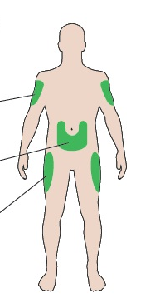
Горна част на ръцете
Корем
Бедра

Запознайте се с Вашата писалка

Показалец за дозата
Прозорец за дозата
Бутало*
Държач на патрона
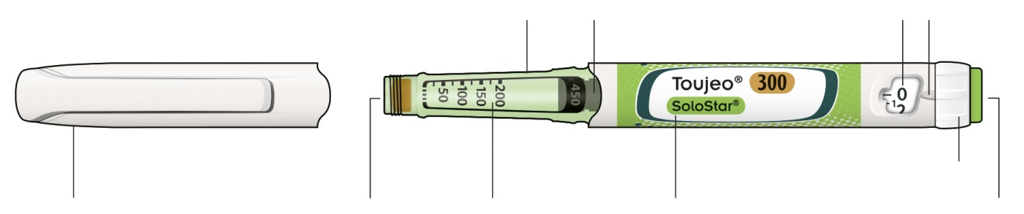
Бутон за инжектиране
Дозатор
Име на инсулина

Скала за инсулин

Гумено уплътнение

Капачка на писалката

*Няма да можете да видите буталото, докато не инжектирате няколко дози

СТЪПКА 1 Проверете Вашия инсулин

Извадете нова писалка от хладилника поне 1 час преди инжекцията. Студеният инсулин е по-болезнен при инжектиране.

A Проверете името и срока на годност върху етикета на Вашата писалка
- Уверете се, че сте взели правилния инсулин. Това е особено важно, ако имате други писалки-инжектори.
- Никога не използвайте Вашата писалка след изтичане на срока на годност.

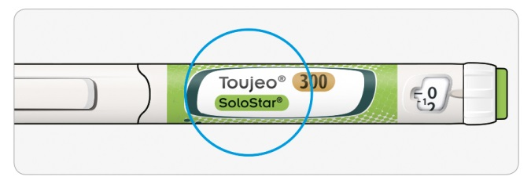

Б. Издърпайте капачката на писалката.

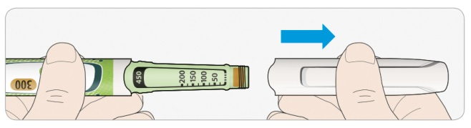

В. Проверете дали инсулинът е бистър.
- Не използвайте писалката, ако инсулинът изглежда мътен, оцветен, или съдържа частици.

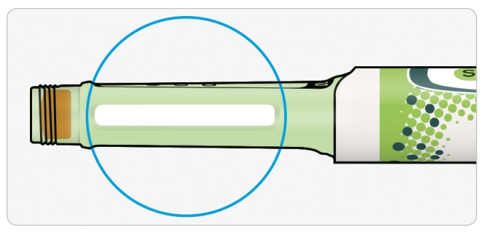

СТЪПКА 2: Поставете нова игла

За всяка инжекция винаги използвайте нова стерилна игла. Това ще предотврати запушване на иглите, замърсяване и инфекция.
Използвайте само игли, които са съвместими за употреба с Toujeo (напр. игли от BD, Ypsomed, Artsana или Owen Mumford).

A Вземете нова игла и отлепете предпазващия етикет.

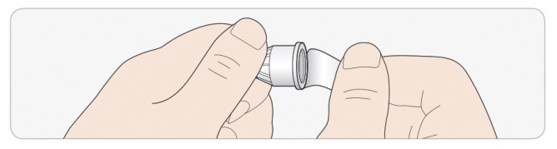

Б. Дръжте иглата права и я завийте върху писалката, докато се закрепи. Не пренатягайте.

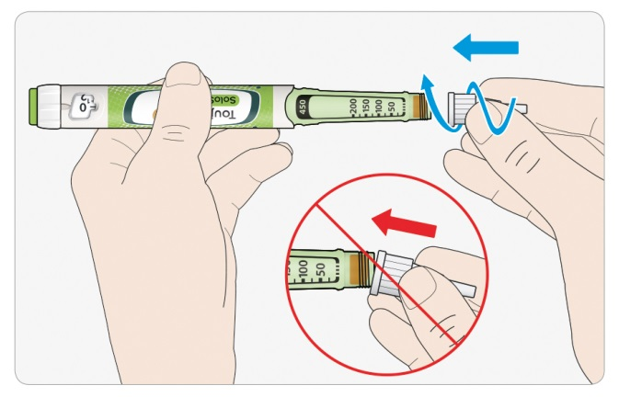

В. Отстранете външната капачка на иглата. Запазете я за по-късно.

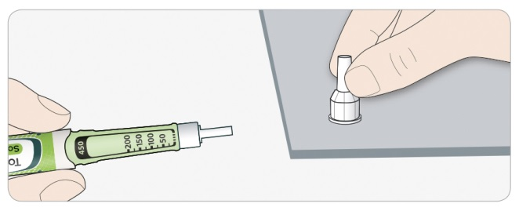

Г. Отстранете вътрешната капачка на иглата и я изхвърлете.

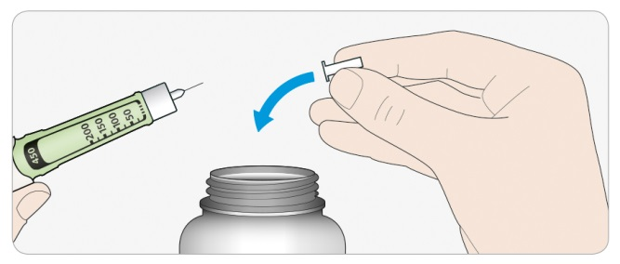


Работа с иглите
- Внимавайте, когато работите с иглите – това е необходимо, за да се предотврати нараняване с иглата и кръстосана инфекция.

СТЪПКА 3: Направете проверка за безопасност
Винаги правете проверка за безопасност преди всяка инжекция – това е необходимо, за да:
- проверите дали Вашата писалка и игла работят правилно.
- се уверите, че получавате точната доза инсулин.

A Изберете 3 единици като завъртите дозатора, докато показалецът за дозата е на маркировката между 2 и 4.

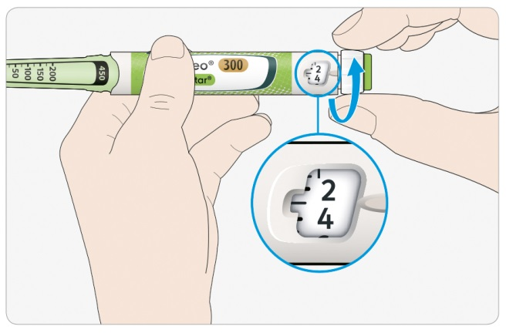

Б Натиснете бутона за инжектиране докрай.
- Ако от върха на иглата излиза инсулин, Вашата писалка работи правилно.

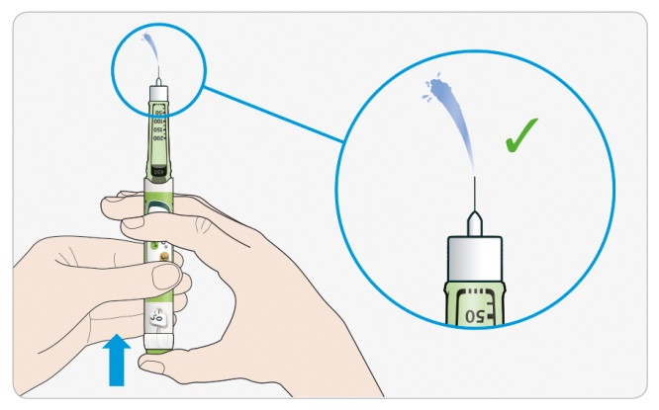

Ако не излиза инсулин:
- Може да е необходимо да повторите тази стъпка до 3 пъти преди да се появи инсулин.
- Ако не излиза инсулин след третия път, иглата може да е запушена. Ако това се случи:
- сменете иглата (вижте СТЪПКА 6 и СТЪПКА 2),
- след това повторете проверката за безопасност (СТЪПКА 3).
- Не използвайте Вашата писалка, ако все още не излиза инсулин от върха на иглата. Използвайте нова писалка.
- Никога не използвайте спринцовка, за да изтеглите инсулин от Вашата писалка.

Ако видите въздушни мехурчета
- Може да видите въздушни мехурчета в инсулина. Това е нормално, те няма да Ви навредят.

СТЪПКА 4: Изберете дозата


Никога не избирайте доза и не натискайте бутона за инжектиране без поставена игла. Това може да повреди Вашата писалка.

A Уверете се, че иглата е прикрепена и дозата е поставена на ‘0’.

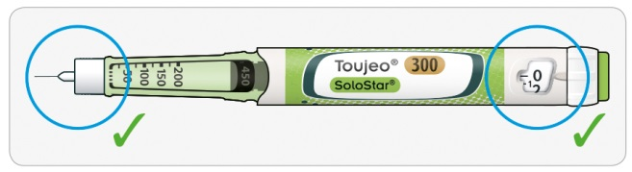

Б Завъртете дозатора докато показалецът за дозата се изравни с Вашата доза.
- Ако подминете Вашата доза, може да се върнете обратно.
- Ако няма достатъчно единици за дозата Ви, останали във Вашата писалка, дозаторът ще спре на броя единици, които са останали.
- Ако не можете да изберете пълната доза, която Ви е предписана, разделете дозата на две инжектирания или използвайте нова писалка.

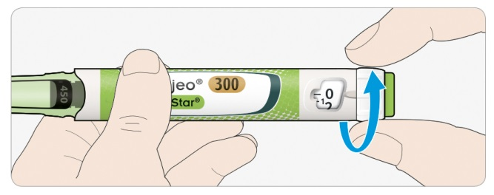

Как да разчитате прозореца за дозата

Четните числа се показват срещу показалеца за дозата:

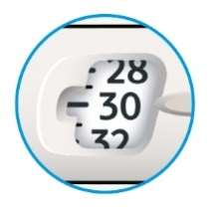
избрани 30 единици

Нечетните числа се показват като черта между четните числа:

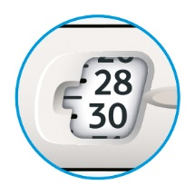
избрани 29 единици

Единици инсулин във Вашата писалка
- Вашата писалка съдържа общо 450 единици инсулин. Може да избирате дози от 1 до 80 единици на степени от 1 единица. Всяка писалка съдържа повече от една доза.
- Можете да видите приблизително колко единици инсулин са останали като погледнете къде се намира буталото върху скалата за инсулин.

СТЪПКА 5: Инжектирайте Вашата доза

Ако Ви е трудно да натиснете бутона за инжектиране, не го насилвайте, защото това може да счупи Вашата писалка. Вижте точка по-долу за помощ.

A Изберете място да поставите инжекцията, както е показано на фигурата

Б Въведете иглата в кожата както Ви е показано от Вашия лекар, фармацевт или медицинска сестра.
- Не пипайте бутона за инжектиране все още.

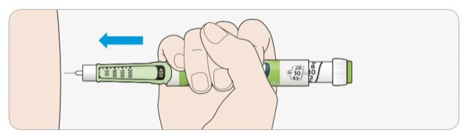

В Поставете палеца си върху бутона за инжектиране. След това натиснете докрай и задръжте.
- Не натискайте под ъгъл – палецът Ви може да блокира дозатора и да не може да се върти.

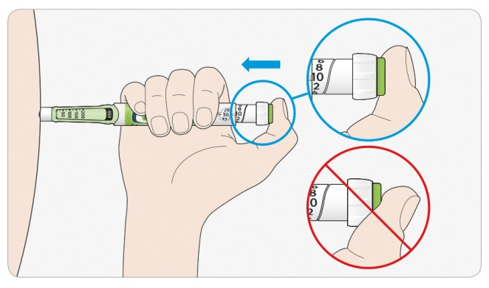

Г Задръжте бутона за инжектиране и когато видите "0" в прозореца за дозата, бавно бройте до 5.
- Това гарантира, че сте получили пълната си доза.
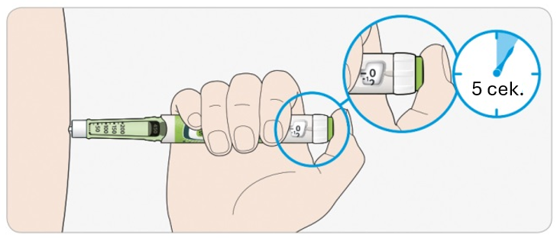

Д След задържане и бавно броене до 5, освободете бутона за инжектиране. След това извадете иглата от кожата.

Ако Ви е трудно да натиснете бутона:
- Сменете иглата (вижте СТЪПКА 6 и СТЪПКА 2), след което направете проверка за безопасност (вижте СТЪПКА 3).
- Ако все още Ви трудно да го натиснете, вземете нова писалка.
- Никога не използвайте спринцовка, за да изтеглите инсулин от Вашата писалка.

СТЪПКА 6: Свалете иглата

Внимавайте, когато работите с иглите – това е необходимо, за да се предотврати нараняване с иглата и кръстосана инфекция.
Никога не поставяйте отново вътрешната капачка на иглата.

A Поставете външната капачка на иглата обратно върху иглата и я използвайте, за да развиете иглата от писалката.
- За да намалите риска от случайно нараняване с иглата, никога не поставяйте обратно вътрешната капачка на иглата.
- Ако инжекция Ви прави друг човек, или Вие правите инжекция на друг човек, трябва да се обръща специално внимание при сваляне и изхвърляне на иглата.
- Спазвайте препоръчителните мерки за безопасност при сваляне и изхвърляне на иглите (свържете се с Вашия лекар, фармацевт или медицинска сестра), за да намалите риска от случайно нараняване с иглата и пренасяне на инфекциозни заболявания.

Б Изхвърлете използваната игла в непробиваем контейнер или както Ви е казал Вашият фармацевт, или в съответствие с местните изисквания.

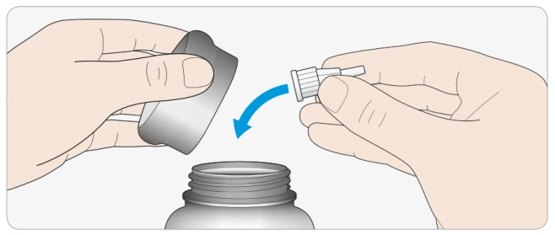

В Поставете обратно капачката на писалката.
- Не поставяйте писалката обратно в хладилника.

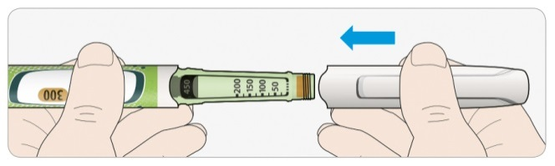

Използвайте до

- Използвайте Вашата писалка само до 6 седмици след първата употреба.

Как да съхранявате Вашата писалка

Преди първа употреба
- Съхранявайте новите писалки в хладилник, при 2°C до 8°C.
- Не ги замразявайте.

След първа употреба
- Съхранявайте Вашата писалка на стайна температура, под 30°C.
- Никога не поставяйте Вашата писалка обратно в хладилника.
- Никога не съхранявайте Вашата писалка с поставена игла.
- Съхранявайте Вашата писалка с поставена капачка.

Как да се грижите за Вашата писалка

Работете с Вашата писалка внимателно
- Не изпускайте писалката и не я удряйте в твърди повърхности.
- Ако смятате, че Вашата писалка може да е повредена, не се опитвайте да я поправите, а използвайте нова.

Пазете Вашата писалка от прах и замърсяване
- Можете да почиствате отвън Вашата писалка чрез избърсване с влажна кърпа. Не мокрете, мийте или смазвайте писалката, тъй като това може да я повреди.

Изхвърляне на писалката
- Махнете иглата преди да изхвърлите писалката.
- Изхвърлете използваната писалка, както Ви е казал Вашият лекар, или съгласно местните изисквания.

Листовка: информация за потребителя

Toujeo 300 единици/ml DoubleStar инжекционен разтвор в предварително напълнена писалка
Инсулин гларжин (Insulin glargine)
Всяка писалка DoubleStar доставя 2-160 единици на степени от 2 единици

Прочетете внимателно цялата листовка, преди да започнете да използвате това лекарство, тъй като тя съдържа важна за Вас информация.
- Запазете тази листовка. Може да се наложи да я прочетете отново.
- Ако имате някакви допълнителни въпроси, попитайте Вашия лекар, фармацевт или медицинска сестра.
- Това лекарство е предписано лично на Вас. Не го преотстъпвайте на други хора. То може да им навреди, независимо че признаците на тяхното заболяване са същите като Вашите.
- Ако получите някакви нежелани лекарствени реакции, уведомете Вашия лекар или фармацевт. Това включва и всички възможни нежелани реакции, неописани в тази листовка. Вижте точка 4.

Какво съдържа тази листовка
1. Какво представлява Toujeo и за какво се използва
2. Какво трябва да знаете, преди да използвате Toujeo
3. Как да използвате Toujeo
4. Възможни нежелани реакции
5. Как да съхранявате Toujeo
6. Съдържание на опаковката и допълнителна информация

1. Какво представлява Toujeo и за какво се използва

Toujeo е вид дългодействащ инсулин, наречен „инсулин гларжин”.
- Той е много подобен на човешкия инсулин.
- Той

- съдържа 3 пъти повече инсулин в 1 ml, отколкото стандартния инсулин, който съдържа 100 единици/ml.
- Вие може да промените времето на инжектиране, ако е необходимо (за повече информация вижте точка 3).
- Понижава стабилно кръвната Ви захар за дълъг период от време.
- Инжектира се веднъж дневно.

Toujeo се използва за лечение на захарен диабет (диабет) при възрастни, юноши и деца над 6-годишна възраст. Това е заболяване, при което организмът Ви не произвежда достатъчно инсулин, за да контролира нивото на кръвната захар.

2. Какво трябва да знаете, преди да използвате Toujeo

Не използвайте Toujeo:

- Ако сте алергични към инсулин гларжин или към някоя от останалите съставки на това лекарство (изброени в точка 6).

Предупреждения и предпазни мерки
Говорете с Вашия лекар, фармацевт или медицинска сестра, преди да използвате Toujeo.
Следвайте стриктно инструкциите на Вашия лекар за това колко Toujeo да изполвате, как да наблюдавате кръвта и урината си, вашата диета и нивата на физическа активност, и техника на инжектиране.

Важно:
- Ако кръвната Ви захар е прекалено ниска (хипогликемия) – вижте „какво да направите, ако имате ниска кръвна захар“ в края на тази листовка.
- Смяна на инсулин - Ако преминавате от друг вид, търговска марка или производител на инсулин, може да се наложи промяна във Вашата доза.
- Пиоглитазон, използван едновременно с инсулин може да причини сериозни проблеми – вижте „Пиоглитазон“ по-долу.
- Уверете се, че използвате правилния вид инсулин - винаги трябва да проверявате етикета на инсулина преди всяка инжекция, за да се избегне объркване с други инсулини, особено между дългодействащи инсулини и бързодействащи инсулини.
- Никога не използвайте спринцовка, за да изтеглите Toujeo от Вашата писалка. Това е, за да се избегнат грешки при дозиране и възможно предозиране, което може да доведе до ниска кръвна захар.
- За да се избегне прилагането на по-ниска доза инсулин, извършвайте проверка за безопасност преди първата употреба на нова писалка, а също и преди всяка употреба на писалката (вижте Стъпка 3 от Инструкциите за употреба). Моля, вижте също и точка 3.
- Ако сте незрящ или имате намалено зрение, не използвайте предварително напълнената писалка без чужда помощ. Това е така, защото няма да можете да видите добре прозореца за дозата върху писалката. Трябва да получите помощ от човек с добро зрение, който е обучен да използва писалката.

Кожни промени на мястото на инжектиране
Редовно променяйте
мястото на инжектиране. Това е за предотвратяване на кожни промени като удебеляване, свиване или поява на бучки. Инсулинът може да не подейства добре, ако го инжектирате в област с бучки.
- Кажете на Вашия лекар, фармацевт или медицинска сестра ако към настоящия момент инжектирате в област с бучки, преди да започнете да инжектирате в друга област.
Вашият лекар може да Ви посъветва да проверявате по-често кръвната си захар и да коригирате дозата на инсулина или на други антидиабетни лекарства.

Заболявания и травми
Може да се наложи да следите по-внимателно кръвта и урината си, за да овладеете диабета си, ако:

- сте болни или имате сериозна травма. Нивото на Вашата кръвна захар може да се повиши - хипергликемия.
- не се храните достатъчно. Нивото на Вашата кръвна захар може да стане прекалено ниско - хипогликемия.
Кажете на лекар възможно най-скоро след като се почувствате зле или получите нараняване.

Ако имате диабет тип 1 и имате заболяване или травма:
- не спирайте Вашия инсулин
- продължете да приемате достатъчно въглехидрати.
Винаги информирайте хората, които се грижат за Вас или Ви лекуват, че имате диабет.

Инсулинови антитела
Инсулиновото лечение може да накара организма да произвежда антитела спрямо инсулина (вещества, които действат срещу инсулина). Много рядко обаче, това може да наложи промяна във Вашата доза инсулин.

Пътуване и Toujeo
Ако пътувате в други държави, преминаването през часови зони може да повлияе на нуждите Ви от инсулин и времето на Вашите инжекции. Преди пътуване се консултирайте с Вашия лекар. Може да Ви се наложи да говорите за:
- Дали Вашият вид инсулин е наличен в страната, която посещавате.
- Как да организирате доставянето на инсулин, игли и други неща.
- Как правилно да съхранявате Вашия инсулин по време на пътуване.
- Времето, когато се храните и използвате Вашия инсулин.
- Възможните ефекти от смяна на часовите пояси.
- Всички рискове за здравето в страните, които ще посещавате.
- Какво трябва да правите в случай на спешност, когато се почувствате зле или се разболеете.

Деца и юноши
Не давайте това лекарство на деца на възраст под 6 години. Това е така, защото няма опит с Toujeo при деца на тази възраст.

Други лекарства и Toujeo
Информирайте Вашия лекар, фармацевт или медицинска сестра, ако приемате, наскоро сте приемали или е възможно да приемете други лекарства. Някои лекарства предизвикват промени в нивото на кръвната захар. Вашият лекар ще Ви каже дали дозата Ви инсулин трябва да се промени. Също така трябва да внимавате, когато спирате приема на лекарство.

По-долу са изброени най-често срещаните лекарства, които могат да повлияят лечението Ви с инсулин:

Нивото на кръвната Ви захар може да спадне (хипогликемия), ако приемате:
- друго лекарство за диабет
- дизопирамид – за някои проблеми със сърцето
- флуоксетин – за депресия
- пентамидин – за някои паразитни инфекции. Това може да доведе до твърде ниска кръвна захар, която понякога е последвана от твърде висока кръвна захар
- сулфонамидни антибиотици – за инфекции
- фибрати – за понижаване на високи нива на липидите в кръвта
- инхибитори на моноаминооксидазата (MAO) – за депресия
- пентоксифилин, пропоксифен и салицилати (напр. аспирин) – за болка и лека треска
- инхибитори на ангиотензин-конвертиращия ензим (ACE) - за лечение на определени сърдечни състояния или високо кръвно налягане

Нивото на кръвната Ви захар може да се повиши (хипергликемия), ако приемате:

- даназол – за ендометриоза
- диазоксид – за високо кръвно налягане

- глюкагон – за много ниска кръвна захар
- изониазид – за туберкулоза
- соматропин – растежен хормон
- хормони на щитовидната жлеза – за проблеми с щитовидната жлеза
- естрогени и прогестагени – като в противозачатъчните таблетки за контрол на раждаемостта
- кортикостероиди, като кортизон – за възпаление
- протеазни инхибитори – за HIV
- диуретици – за високо кръвно налягане или задръжка на течности
- клозапин, оланзапин и фенотиазинови производни – за психични проблеми
- симпатикомиметици като епинефрин (адреналин), салбутамол и тербуталин – за лечение на астма

Нивото на кръвната Ви захар може или да се повиши, или да спадне, ако приемате:
- бета-блокери или клонидин – за високо кръвно налягане
- литиеви соли – за психични проблеми

Бета-блокери
- Бета-блокерите, както и другите „симпатиколитични лекарства” (като клонидин, гванетидин, резерпин – за високо кръвно налягане) могат да прикрият или спрат признаците на прекалено ниска кръвна захар (хипогликемия) или могат да затруднят разпознаването на предупредителните знаци.

Пиоглитазон
Някои пациенти с дългогодишен захарен диабет тип 2 и сърдечно заболяване или прекаран инсулт, лекувани с пиоглитазон и инсулин, развиват сърдечна недостатъчност.
- Незабавно уведомете Вашия лекар, ако имате симптоми на сърдечна недостатъчност - като необичаен задух, бързо увеличаване на теглото, или локализиран оток

Ако някое от изброените по-горе се отнася за Вас, или не сте сигурни, говорете с Вашия лекар, фармацевт или медицинска сестра, преди да използвате Toujeo.

Toujeo с алкохол
Нивата на кръвната Ви захар могат да се повишат или да спаднат, ако консумирате алкохол – ще трябва да проверявате нивото на кръвната си захар повече от обичайното.

Бременност и кърмене
Ако сте бременна или кърмите, смятате, че може да сте бременна или планирате бременност, посъветвайте се с Вашия лекар, фармацевт или медицинска сестра преди употребата на това лекарство.

- може да се наложи да промените дозата на инсулин по време на бременност и след раждане, или едновременно дозата на инсулин и диетата по време на кърмене
- за да предпазите бебето си, е много важно да контролирате диабета си и да предотвратявате ниската кръвна захар

Шофиране и работа с машини
Твърде ниската или твърде висока кръвна захар или проблеми със зрението могат да повлияят способността Ви за шофиране, работа с инструменти или машини. Концентрацията Ви може да бъде засегната. Това може да е опасно за Вас и околните. Попитайте Вашия лекар, фармацевт или медицинска сестра дали можете да шофирате, да работите с инструменти или машини, ако:

- често кръвната Ви захар е твърде ниска
- Ви е трудно да прецените кога кръвната Ви захар е твърде ниска.

Toujeo съдържа натрий
Това лекарство съдържа по-малко от 1 mmol (23 mg) натрий на доза, т.е. практически не съдържа натрий.

3. Как да използвате Toujeo

Винаги използвайте това лекарство точно както Ви е казал Вашият лекар. Ако не сте сигурни в нещо, попитайте Вашия лекар, фармацевт или медицинска сестра.

Toujeo и инсулин гларжин 100 единици/ml не са взаимнозаменяеми, въпреки че съдържат едно и също активно вещество. Преминаването от едно лечение с инсулин на друго изисква лекарско предписание, медицинско наблюдение и следене на кръвната захар. Говорете с Вашия лекар за повече информация.

Колко да използвате
Toujeo DoubleStar предварително напълнена писалка може да осигури доза от 2 до 160 единици с една инжекция, на степени от 2 единици. Писалката се препоръчва при пациенти, които се нуждаят от най-малко 20 единици инсулин дневно (вижте също точка 2).
Прозорецът за дозата на писалката DoubleStar показва броя на единиците Toujeo, които ще се инжектират и не е необходимо преизчисляване на дозата.

Вашият лекар ще реши:
- какво количество Toujeo Ви е необходимо на ден и по кое време
- кога да изследвате нивото на кръвната си захар и дали са необходими изследвания на урината
- кога може да се нуждаете от по-висока или по-ниска доза.
Това се основава на начина Ви на живот, изследванията на кръвната Ви захар (глюкозата) и употребата на инсулин в миналото.

Говорете с Вашия лекар, тъй като може да имате нужда от по-ниска доза, ако:
- сте на възраст 65 години или повече
- имате проблеми с бъбреците или черния дроб

Toujeo е дългодействащ инсулин. Вашият лекар може да Ви каже да го използвате с бързодействащ инсулин, или с други лекарства за висока кръвна захар.

Уверете се, че използвате правилния вид инсулин.
- Винаги проверявайте етикета на инсулина преди всяка инжекция, за да избегнете объркване с други инсулини, особено между дългодействащи инсулини и бързодействащи инсулини.
- Количеството на активното вещество „300“ е отбелязано в меднозлатисто върху етикета на Вашата Toujeo DoubleStar предварително напълнена писалка. Попитайте Вашия лекар или фармацевт, ако не сте сигурни.

Много фактори могат да повлияят нивото на кръвната Ви захар – научете какви са те и какво да правите, ако нивото на кръвната Ви захар се променя. Това ще помогне за предотвратяване на прекаленото ѝ покачване или понижаване. Вижте „хипергликемия и хипогликемия“ в края на тази листовка за повече информация.

Кога да използвате Toujeo

- Използвайте Toujeo веднъж дневно, за предпочитане по едно и също време всеки ден.
- Може да го инжектирате до 3 часа преди или след обичайното време, в което го използвате.

Преди да инжектирате Toujeo
- Прочетете инструкциите за употреба, включени в тази листовка за пациента.
- Ако не спазвате всички инструкции, може да получите твърде много или твърде малко инсулин.
- Направете проверка за безопасност, както е описано в Стъпка 3 на Инструкциите за употреба. Ако не го направите, пълната Ви доза няма бъде доставена. Ако това се случи, трябва да увеличите честотата на контрол на нивото на кръвната захар и може да се наложи да си приложите допълнително инсулин. Моля, вижте също точка 2.

Как да инжектирате
- Инжектирайте Toujeo под кожата. Това се нарича „подкожно приложение“ или „s.c.”.
- Инжектирайте го в предната част на бедрото, горната част на ръката или предната част на талията (корема).
- Сменяйте мястото в рамките на областта, в която поставяте инжекцията всеки ден – за да се намали рискът от свиване или уплътняване на кожата (вижте точка 4).

- Винаги използвайте нова стерилна игла за всяка инжекция – за да се намали рискът от инфекция и запушване на иглата, което може да доведе до по-висока или по-ниска доза инсулин.

- Изхвърлете използваната игла в непробиваем контейнер, или както Ви е казал Вашият фармацевт.
- Не споделяйте вашата инсулинова писалка с никого, дори когато иглата е сменена – за да предотвратите разпространението на болести.
- Не използвайте спринцовка, за да изтеглите Toujeo от Вашата писалка – за да избегнете потенциално предозиране.

Не използвайте Toujeo
- във вена - това променя начина му на действие и кръвната Ви захар може да спадне твърде много.
- в инсулинова инфузионна помпа.
- ако има частици в инсулина - течността трябва да е бистра, безцветна и с подобна на вода консистенция.

Изхвърлете писалката и използвайте нова, ако:
- ако забележите че контролът на кръвната Ви захар неочаквано се влошава
- писалката е повредена или не е била съхранявана правилно
Говорете с Вашия лекар, фармацевт или медицинска сестра, ако не сте сигурни, че Вашата писалка работи правилно.

Ако сте използвали повече от необходимата доза Toujeo
Ако сте използвали прекалено много от това лекарство, нивото на кръвната Ви захар може да стане прекалено ниско – вижте „ниска кръвна захар“ в края на тази листовка за съвет.

Ако сте пропуснали да използвате Toujeo
- Ако сте пропуснали доза, инжектирайте пропуснатата доза в рамките на 3 часа от обичайното време, в което я прилагате.
- Ако си спомните след повече от 3 часа, не инжектирайте пропуснатата доза - проверете кръвната си захар и след това инжектирайте следващата доза в обичайното време на следващия ден.
- Не инжектирайте двойна доза, за да компенсирате пропуснатата доза.

- Ако сте пропуснали доза Toujeo или ако не сте си инжектирали достатъчно инсулин, нивото на кръвната Ви захар може значително да се повиши - вижте „висока кръвна захар (хипергликемия)“ в края на тази листовка за съвет.

Ако сте спрели употребата на Toujeo
Не спирайте употребата на това лекарство без да сте говорили с Вашия лекар. Ако спрете употребата на това лекарство, това може да доведе до много висока кръвна захар и натрупване на киселина в кръвта, наречено „кетоацидоза“, вижте „висока кръвна захар“ в края на тази листовка за съвет.

Ако имате някакви допълнителни въпроси, свързани с употребата на това лекарство, попитайте Вашия лекар, фармацевт или медицинска сестра.

4. Възможни нежелани реакции

Както всички лекарства, това лекарство може да предизвика нежелани реакции, въпреки че не всеки ги получава.

Сериозни нежелани реакции
Незабавно уведомете Вашия лекар, фармацевт или медицинска сестра, ако забележите някоя от следните сериозни нежелани реакции – може да се нуждаете от спешна медицинска помощ:

Ниска кръвна захар (хипогликемия) – много честа: може да засегне повече от 1 на 10 души

- Ако нивото на кръвната Ви захар спадне прекалено много, Вие може да припаднете
- Твърде ниската кръвна захар може да предизвика мозъчно увреждане и може да бъде животозастрашаваща.
Ако имате симптоми на ниска кръвна захар, незабавно предприемете действия за повишаването ѝ. Вижте съвет в „ниска кръвна захар“ в края на тази листовка.

Симптоми на тежки алергични реакции (редки: може да засегнат до 1 на 1 000 души) може да включват:
- чувство на задух
- оток на кожата или устата
- обрив и сърбеж по цялото тяло
- прилошаване с ускорена сърдечна дейност и изпотяване
Незабавно уведомете Вашия лекар, фармацевт или медицинска сестра, защото тежките алергични реакции могат да бъдат животозастрашаващи.

Други нежелани реакции
Уведомете Вашия лекар, фармацевт или медицинска сестра, ако забележите някоя от следните нежелани реакции:

Промени на кожата на мястото на инжектиране:
Ако много често си инжектирате инсулин на едно и също място, кожата може да се промени, което включва:
- изтъняване на кожата (липоатрофия) (може да засегне до 1 на 100 души)
- уплътняване на кожата (липохипертрофия) (може да засегне до 1 на 10 души)
- бучки под кожата могат също да се дължат на натрупване на белтък, наречен амилоид (кожна амилоидоза; не е известно колко често се случва това). Инсулинът може да не подейства добре, ако инжектирате в област с бучки.
Редовно променяйте мястото на инжектиране, за да предотвратите кожни промени.

Чести: може да засегнат до 1 на 10 души
- кожни и алергични реакции на мястото на инжектиране. Симптомите може да включват зачервяване, необичайно силна болка при инжектиране, сърбеж, уртикария, подуване или възпаление. Това може да се разпространи около мястото на инжектиране. Повечето леки реакции към инсулин обикновено изчезват за няколко дни или няколко седмици.

Редки: може да засегнат до 1 на 1 000 души
- проблеми с очите - подчертана промяна в контрола на кръвната Ви захар, подобрение или влошаване, може да наруши Вашето зрение. Ако имате заболяване на очите, свързано с диабета, наречено „пролиферативна ретинопатия”, пристъпите на много ниска кръвна захар може да причинят временна загуба на зрението.
- подуване на глезените и прасците – поради това, че тялото Ви задържа повече вода, отколкото трябва.

Много редки: може да засегнат до 1 на 10 000 души
- промени във вкуса (дисгеузия)
- мускулна болка (миалгия).

Уведомете Вашия лекар, фармацевт или медицинска сестра, ако забележите някоя от изброените по-горе нежелани реакции.

Съобщаване на нежелани реакции
Ако получите някакви нежелани лекарствени реакции, уведомете Вашия лекар или фармацевт. Това включва всички възможни, неописани в тази листовка нежелани реакции. Можете също да съобщите нежелани реакции директно чрез националната система за съобщаване, посочена в Приложение V. Като съобщавате нежелани реакции, можете да дадете своя принос за получаване на повече информация относно безопасността на това лекарство.

5. Как да съхранявате Toujeo

Да се съхранява на място, недостъпно за деца.

Не използвайте това лекарство след срока на годност, отбелязан върху картонената опаковка и етикета на писалката, съответно след „Годен до:” и ”EXP”. Срокът на годност отговаря на последния ден от посочения месец.

Преди първа употреба
- Да се съхранява в хладилник, 2°C – 8°C.
- Да не се замразява или поставя близо до замразяващата камера или охладителя в хладилна чанта.
- Съхранявайте писалката в картонената опаковка, за да се предпази от светлина.

След първа употреба или ако се носи като резервна писалка
- Писалката не трябва да се съхранява в хладилник.
- Писалката може да се съхранява до 6 седмици на стайна температура - под 30°С като се пази от директна топлина или директна светлина. Изхвърлете писалката след този период.
- Не оставяйте Вашия инсулин в кола, при изключително топъл или студен ден.
- Винаги поставяйте капачката върху писалката, когато не я използвате, за да се предпази от светлина.

Не изхвърляйте лекарствата в канализацията или в контейнера за домашни отпадъци. Попитайте Вашия фармацевт как да изхвърляте лекарствата, които вече не използвате. Тези мерки ще спомогнат за опазване на околната среда.

6. Съдържание на опаковката и допълнителна информация

Какво съдържа Toujeo
- Активното вещество е инсулин гларжин. Всеки ml от разтвора съдържа 300 единици инсулин гларжин (еквивалентни на 10,91 mg). Всяка писалка DoubleStar съдържа 3 ml инжекционен разтвор, еквивалентни на 900 единици.
- Другите съставки са: цинков хлорид, метакрезол, глицерол, вода за инжекции, натриев хидроксид (вижте точка 2 „Toujeo съдържа натрий”) и хлороводородна киселина (за корекция на pH).

Как изглежда Toujeo и какво съдържа опаковката
- Toujeo е бистър и безцветен разтвор.
- Всяка писалка DoubleStar съдържа 3 ml инжекционен разтвор (еквивалентни на 900 единици).
- Опаковки от 1, 3, 6 (2 опаковки по 3), 9 (3 опаковки по 3) и 10 предварително напълнени писалки.
- Не всички видове опаковки могат да бъдат пуснати в продажба.

Притежател на разрешението за употреба и производител
Sanofi-Aventis Deutschland GmbH, D-65926 Frankfurt am Main, Германия.

За допълнителна информация относно това лекарство, моля свържете се с локалния представител на притежателя на разрешението за употреба:

 | België/Belgique/Belgien  Sanofi Belgium  Tél/Tel: +32 (0)2 710 54 00 | Lietuva  Swixx Biopharma UAB  Tel: +370 5 236 91 40
 | България  Swixx Biopharma EOOD  Тел.: +359 (0)2 4942 480 | Luxembourg/Luxemburg  Sanofi Belgium  Tél/Tel: +32 (0)2 710 54 00 (Belgique/Belgien)
 | Česká republika  Sanofi s.r.o.  Tel: +420 233 086 111 | Magyarország  sanofi-aventis zrt., Magyarország  Tel: +36 1 505 0050
 | Danmark  Sanofi A/S  Tlf: +45 45 16 70 00 | Malta  Sanofi S.r.l.  Tel: +39 02 39394275
 | Deutschland  Sanofi-Aventis Deutschland GmbH  Tel: 0800 52 52 010  Tel. aus dem Ausland: +49 69 305 21 131 | Nederland  Sanofi B.V.  Tel: +31 20 245 4000
 | Eesti  Swixx Biopharma OÜ  Tel: +372 640 10 30 | Norge  sanofi-aventis Norge AS  Tlf: +47 67 10 71 00
 | Ελλάδα  Sanofi-Aventis Μονοπρόσωπη AEBE  Τηλ: +30 210 900 16 00 | Österreich  sanofi-aventis GmbH  Tel: +43 1 80 185 – 0
 | España  sanofi-aventis, S.A.  Tel: +34 93 485 94 00 | Polska  Sanofi Sp. z o.o.  Tel: +48 22 280 00 00
France  Sanofi Winthrop Industrie  Tél: 0 800 222 555  Appel depuis l’étranger : +33 1 57 63 23 23 |  | Portugal  Sanofi - Produtos Farmacêuticos, Lda.  Tel: +351 21 35 89 400
 | Hrvatska  Swixx Biopharma d.o.o.  Tel: +385 1 2078 500 | România  Sanofi Romania SRL  Tel: +40 (0) 21 317 31 36
 | Ireland  sanofi-aventis Ireland Ltd. T/A SANOFI  Tel: +353 (0) 1 403 56 00 | Slovenija  Swixx Biopharma d.o.o.  Tel: +386 1 235 51 00
 | Ísland  Vistor ehf.  Sími: +354 535 7000 | Slovenská republika  Swixx Biopharma s.r.o.  Tel: +421 2 208 33 600
 | Italia  Sanofi S.r.l.  Tel: 800 131212 (domande di tipo tecnico)  +39 800 536389 (altre domande e chiamate dall'estero) | Suomi/Finland  Sanofi Oy  Puh/Tel: +358 (0) 201 200 300
 | Κύπρος  C.A. Papaellinas Ltd.  Τηλ: +357 22 741741 | Sverige  Sanofi AB  Tel: +46 (0)8 634 50 00
Latvija
Swixx Biopharma SIA
Tel: +371 6 616 47 50

Дата на последно преразглеждане на листовката

Други източници на информация

Подробна информация за това лекарство е предоставена на уебсайта на Европейската агенция по лекарствата https://www.ema.europa.eu

Хипергликемия и хипогликемия

Ако приемате инсулин, винаги трябва да носите следните неща с Вас:
- Захар (поне 20 грама).
- Информация, така че другите да знаят, че имате диабет

Висока кръвна захар (хипергликемия)

Предупредителни симптоми за висока кръвна захар:
- усещане за жажда, необходимост от по-често уриниране
- чувство на умора или суха кожа, зачервяване на лицето, загуба на апетит
- ниско кръвно налягане, ускорена сърдечна дейност
- захар и кетонни тела в урината
- болки в стомаха, учестено и дълбоко дишане, сънливост или припадък (загуба на съзнание) могат да бъдат признаци на сериозно състояние (кетоацидоза), резултат от липсата на инсулин.

Какво да направите, ако имате висока кръвна захар
- Изследвайте нивото на кръвната си захар и урината си за кетони, когато възникнат някои от описаните по-горе симптоми.
- Свържете се с Вашия лекар веднага, ако имате тежка хипергликемия или кетоацидоза. Това състояние трябва винаги да се лекува от лекар, обикновено в болница.

Висока кръвна захар може да възникне, ако:
- не сте си инжектирали инсулин или не сте си инжектирали достатъчно.
- Вашият инсулин не работи правилно – това може да е, защото не е бил съхраняван правилно.
- Вашата инсулинова писалка не работи правилно.
- правите по-малко упражнения от обикновено.
- сте подложени на стрес – емоционален дистрес или вълнение.
- имате травма, инфекция или висока температура, или сте претърпели операция.
- приемате или сте приемали някои други лекарства, вижте точка 2 - „Други лекарства и Toujeo”.

Ниска кръвна захар (хипогликемия)
Много ниска кръвна захар може да Ви накара да припаднете (да загубите съзнание), да причини сърдечен удар или увреждане на мозъка и може да бъде животозастрашаваща. Научете се да разпознавате симптомите, когато кръвната Ви захар спада – и какво да правите, за да спрете влошаването.

Предупредителни симптоми за ниска кръвна захар
Първите симптоми може да са общи от страна на организма Ви:
- усещане за изпотяване
- имате лепкава кожа
- чувство на тревожност
- ускорена или неритмична сърдечна дейност, високо кръвно налягане и сърцебиене

Други признаци от страна на мозъка могат да се появят малко по-късно:
- главоболие, треперене, замайване
- промяна в зрението
- чувство на силен глад, гадене или повръщане
- промени в поведението, агресия, депресия
- чувство на умора или сънливост, проблеми със съня, чувство на безпокойство
- затруднена концентрация, обърканост, забавени реакции или затруднен говор (понякога пълна загуба на речта)
- неспособност за движение (парализа), мравучкане или изтръпване на дланите или ръцете, чувство за изтръпване и мравучкане често около устата
- загуба на самоконтрол, неспособност за самообслужване, припадъци, загуба на съзнание

Какво да направите, ако имате ниска кръвна захар
- Не си инжектирайте инсулин.
- Незабавно изяжте 10 до 20 грама захар - като глюкоза, бучки захар или подсладена със захар напитка. Не пийте или яжте храни, които съдържат изкуствени подсладители (като диетичните напитки). Те не помагат за лечение на ниска кръвна захар.
- След това изяжте нещо, като хляб или тестени изделия, което ще повиши кръвната Ви захар за по-дълго време. Попитайте Вашия лекар или медицинска сестра, ако не сте сигурни с какви храни трябва да се храните. С Toujeo може да отнеме повече време за възстановяване от ниска кръвна захар, тъй като има продължително действие.
- Ако ниската кръвна захар се възобнови, изяжте още 10 до 20 грама захар.
- Свържете се веднага с лекар, ако не можете да овладеете ниската кръвна захар - или ако тя се възобнови.

Какво трябва да правят другите хора, ако имате ниска кръвна захар
- Информирайте Вашите роднини, приятели и близки колеги, за да получите медицинска помощ незабавно, ако не сте в състояние да преглъщате или ако припаднете (загубите съзнание).
- Ще Ви е необходима инжекция с глюкоза или глюкагон (лекарство, което повишава кръвната захар). Тези инжекции трябва да се прилагат дори ако не е сигурно, че имате хипогликемия.
- Трябва да изследвате кръвната си захар непосредствено след като сте поели глюкоза, за да проверите дали наистина имате хипогликемия.

Ниска кръвна захар може да възникне, ако:
- си инжектирате прекалено много инсулин.
- пропуснете хранене или го забавите.
- не се храните достатъчно, или ядете храна, която съдържа по-малко захар от нормалното – изкуствените подсладители не са захари.
- консумирате алкохол – особено когато не сте яли достатъчно.
- сте болен (повръщате) или имате диария.
- извършвате повече физическа дейност от обичайното или различен вид физическа активност.
- се възстановявате от травма, операция или други форми на стрес.
- се възстановявате от заболяване или висока температура.
- приемате или сте приемали някои други лекарства, вижте точка 2 - „Други лекарства и Toujeo”.

Ниска кръвна захар е по-вероятно да настъпи, ако:
- току-що сте започнали лечение с инсулин или сте преминали към друг инсулин – ако се появи ниска кръвна захар, е по-вероятно това да се случи сутринта.
- нивата на кръвната Ви захар са почти нормални или нестабилни.
- промените областта на тялото, където инжектирате инсулин, например от бедрото на горната част на ръката.
- страдате от тежко бъбречно или чернодробно заболяване, или от друго заболяване като хипотиреоидизъм.

Симптомите за ниска кръвна захар може да са различни, по-малко ясни или липсващи, ако:
- сте в старческа възраст
- имате диабет от дълго време.
- имате неврологично заболяване, наречено „диабетна автономна невропатия“.
- наскоро сте имали твърде ниска кръвна захар, например предния ден.
- ниската Ви кръвна захар се повишава бавно.
- Вашата ниска кръвна захар е винаги около „нормалната”, или кръвната Ви захар се е подобрила значително.
- наскоро сте преминали от животински към човешки инсулин, какъвто е Toujeo.
- приемате или сте приемали някои други лекарства, вижте точка 2 - „Други лекарства и Toujeo“.

В такива случаи може да получите много ниска кръвна захар и дори да припаднете, преди да разберете какво се случва. Разпознавайте своите предупредителни симптоми. Може да се наложи да изследвате кръвната си захар по-често - за да Ви помогне да забележите ниска кръвна захар. Ако Ви е трудно да разпознавате предупредителните си симптоми, трябва да избягвате ситуации (като шофиране), в които Вие или околните можете да бъдете изложени на опасност поради ниска кръвна захар.

Toujeo 300 единици/ml инжекционен разтвор в предварително напълнена писалка (DoubleStar)
ИНСТРУКЦИИ ЗА УПОТРЕБА

Първо прочетете това

Toujeo DoubleStar съдържа 300 единици/ml инсулин гларжин в предварително напълнена писалка от 3 ml за еднократна употреба
- Никога не използвайте иглите повторно. Ако го направите, може да не получите необходимата доза (ниска доза) или да получите по-голяма доза (предозиране), тъй като иглата може да се запуши.
- Никога не използвайте спринцовка, за да изтеглите инсулин от Вашата писалка. Ако го направите, ще получите по-голяма доза инсулин. Скалата на повечето спринцовки е предназначена само за неконцентриран инсулин.
- Дозаторът на Вашата писалка Toujeo DoubleStar набира дозата на степени от 2 единици.

Важна информация


Никога не преотстъпвайте Вашата писалка – тя е предназначена само за Вас.
Никога не използвайте Вашата писалка, ако е повредена или ако не сте сигурни, че работи правилно.

Винаги правете проверка за безопасност, преди да използвате нова писалка за първи път, докато не видите да излиза инсулин от върха на иглата (вижте СТЪПКА 3). Ако видите да излиза инсулин от върха на иглата, писалката е готова за употреба. Ако не видите да излиза инсулин, преди да си вземете дозата, може да получите недостатъчна доза, или изобщо да не получите инсулин. Това може да доведе до високо ниво на кръвна захар.
За да сте сигурни, че писалката и иглата работят, винаги правете проверка за безопасност, докато не видите да излиза инсулин от върха на иглата (вижте СТЪПКА 3).Ако не извършвате проверка за безопасност преди всяка инжекция, може да получите твърде малко инсулин.
Винаги носете резервна писалка и резервни игли, в случай че тези, които имате, се загубят или повредят.

Научете се да поставяте инжекцията

- Говорете с Вашия лекар, фармацевт или медицинска сестра относно правилната техника на инжектиране, преди да използвате Вашата писалка.
- Тази писалка не се препоръчва за употреба от хора, които са слепи, или имат проблеми със зрението без помощта на лице, което е обучено за правилната употреба на продукта.
- Прочетете всички инструкции, преди да използвате Вашата писалка. Ако не следвате всички инструкции, може да получите твърде много или твърде малко инсулин.

Нужда от помощ?

Ако имате някакви въпроси относно Вашата писалка или диабета, попитайте Вашия лекар, фармацевт или медицинска сестра, или се обадете на телефонния номер на Swixx Biopharma, посочен на предната страница на тази листовка.

Допълнителни неща, от които ще имате нужда:

- нова стерилна игла (вижте СТЪПКА 2).
- непробиваем контейнер за използваните игли и писалки.

Места за инжектиране

Бедра
Корем
Горна част на ръцете

Запознайте се с Вашата писалка

Показалец за дозата
Прозорец за дозата
Бутало*
Държач на патрона
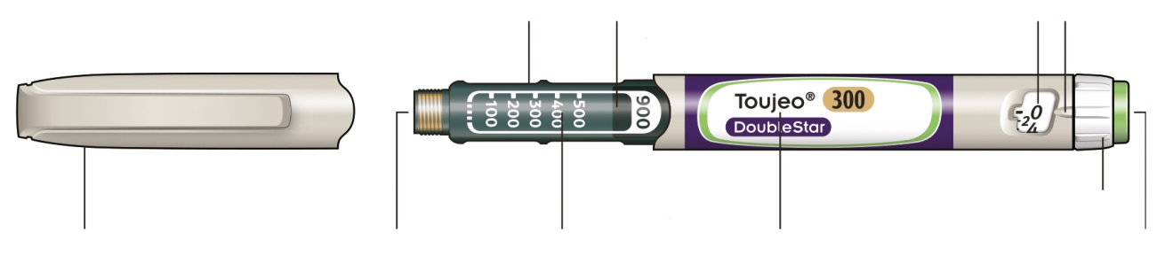
Бутон за инжектиране
Дозатор
Име на инсулина

Гумено уплътнение

Капачка на писалката
Скала за инсулин

*Няма да можете да видите буталото, докато не инжектирате няколко дози

СТЪПКА 1: Проверете Вашия инсулин

Извадете нова писалка от хладилника поне 1 час преди инжекцията. Студеният инсулин е по-болезнен при инжектиране.

A Проверете името и срока на годност върху етикета на Вашата писалка.
- Уверете се, че сте взели правилния инсулин. Това е особено важно, ако имате други писалки-инжектори.
- Никога не използвайте Вашата писалка след изтичане на срока на годност.

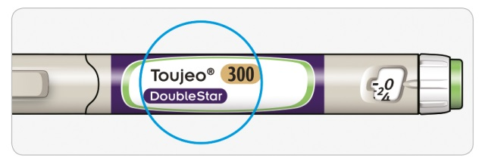

Б. Издърпайте капачката на писалката.
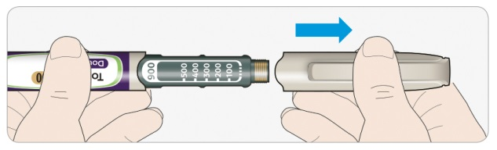

В. Проверете дали инсулинът е бистър.
- Не използвайте писалката, ако инсулинът изглежда мътен, оцветен, или съдържа частици.

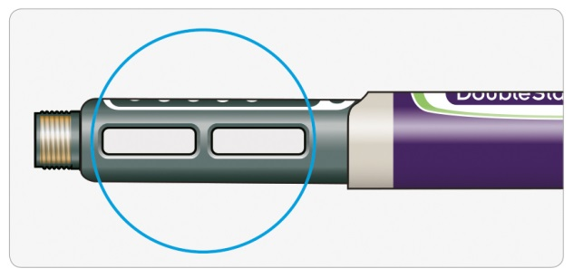

СТЪПКА 2: Поставете нова игла

За всяка инжекция винаги използвайте нова стерилна игла. Това ще предотврати запушване на иглите, замърсяване и инфекция.
Използвайте само игли, които са съвместими за употреба с Toujeo DoubleStar (напр. игли от BD, Ypsomed, Artsana или Owen Mumford), дължина 8 mm или по-къси.

A Вземете нова игла и отлепете предпазващия етикет.

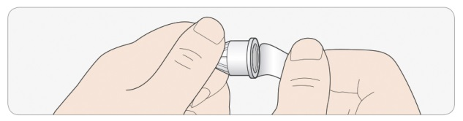

Б. Дръжте иглата права и я завийте върху писалката, докато се закрепи. Не пренатягайте.

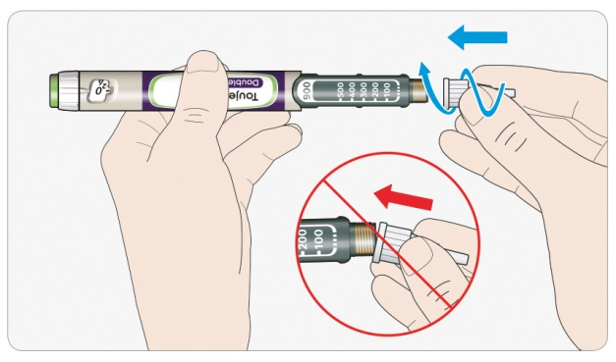

В. Отстранете външната капачка на иглата. Запазете я за по-късно.

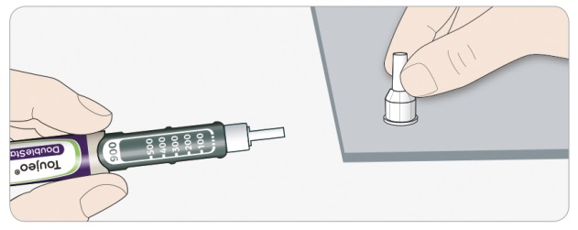

Г. Отстранете вътрешната капачка на иглата и я изхвърлете.

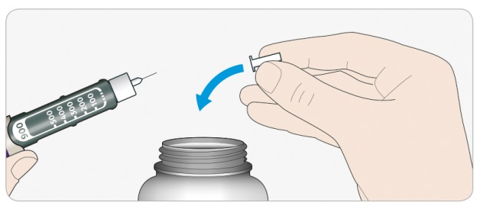

Работа с иглите
- Внимавайте, когато работите с иглите – това е необходимо, за да се предотврати нараняване с иглата и кръстосана инфекция.

СТЪПКА 3: Направете проверка за безопасност
Винаги правете проверка за безопасност преди всяка инжекция – това е необходимо, за да:
- проверите дали Вашата писалка и игла работят правилно.
- се уверите, че получавате точната доза инсулин.
Ако писалката е нова, трябва да направите проверка за безопасност преди да използвате писалката за първи път, докато не видите да излиза инсулин от върха на иглата. Ако видите да излиза инсулин от върха на иглата, писалката е готова за употреба. Ако не видите да излиза инсулин, преди да си вземете дозата, може да получите недостатъчна доза, или изобщо да не получите инсулин. Това може да доведе до високо ниво на кръвна захар.

A Изберете 4 единици като завъртите дозатора, докато показалецът за дозата застане на маркировката 4.

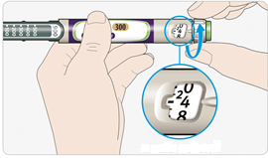

Б Натиснете бутона за инжектиране докрай.
- Ако от върха на иглата излиза инсулин, Вашата писалка работи правилно.

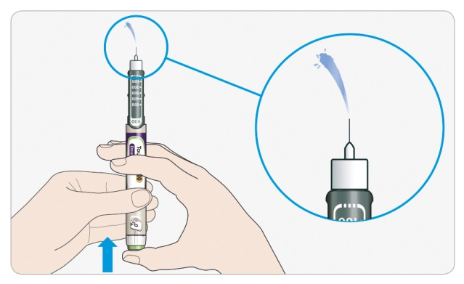

C Повторете тази стъпка, ако не излиза инсулин:
- Ако използвате нова писалка за първи път, може да е необходимо да повторите тази стъпка до 6 пъти преди да се появи инсулин.
- Не използвайте Вашата писалка, ако все още не излиза инсулин от върха на иглата. Използвайте нова писалка.
- При всички инжекции, ако не излиза инсулин, иглата може да е запушена. Ако това се случи:
- сменете иглата (вижте СТЪПКА 6 и СТЪПКА 2),
- след това повторете проверката за безопасност (СТЪПКА 3A и СТЪПКА 3Б).
- Не използвайте Вашата писалка, ако все още не излиза инсулин от върха на иглата. Използвайте нова писалка.
- Никога не използвайте спринцовка, за да изтеглите инсулин от Вашата писалка.

Ако видите въздушни мехурчета
- Може да видите въздушни мехурчета в инсулина. Това е нормално, те няма да Ви навредят.

СТЪПКА 4: Изберете дозата

Никога не избирайте доза и не натискайте бутона за инжектиране без поставена игла. Това може да повреди Вашата писалка.

Toujeo DoubleStar е направена така, че да достави броя единици инсулин, които Вашият лекар е предписал. Не правете преизчисляване на дозата.

A Уверете се, че иглата е прикрепена и дозата е поставена на ‘0’.

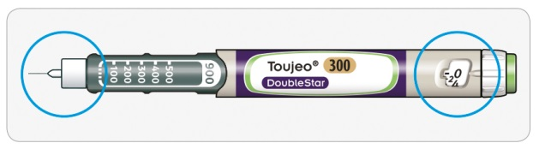

Б Завъртете дозатора докато показалецът за дозата се изравни с Вашата доза.
- Нагласете дозата чрез завъртане на дозатора до линията в прозореца за дозата. Всяка линия е равна на 2 единици.
- Цифровото набиране щраква, като го завъртите.
- Не набирайте Вашата доза като преброявате щракванията. Може да наберете грешна доза. Това може да доведе до получаване на твърде много инсулин, или недостатъчно инсулин.
- Винаги проверявайте броя в прозореца за дозата, за да сте сигурни, че сте набрали правилната доза.
- Ако подминете Вашата доза, може да се върнете обратно.
- Ако няма достатъчно единици за дозата Ви, останали във Вашата писалка, дозаторът ще спре на броя единици, които са останали.
- Ако не можете да изберете пълната доза, която Ви е предписана, разделете дозата на две инжектирания или използвайте нова писалка. Ако използвате нова писалка, направете тест за безопасност (вижте СТЪПКА 3).

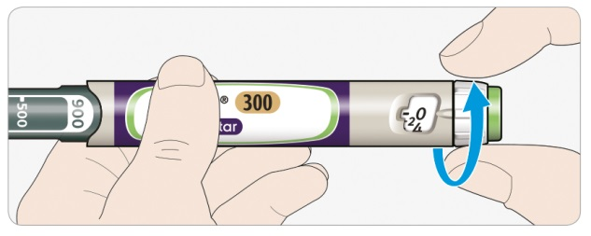

Как да разчитате прозореца за дозата
Дозаторът се настройва на степени от 2 единици.

Всяка линия в прозореца на дозата е четно число:

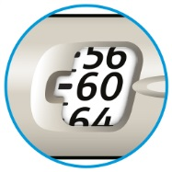
избрани 60 единици

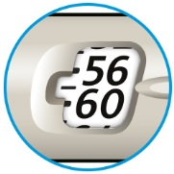
избрани 58 единици

Единици инсулин във Вашата писалка
- Вашата писалка съдържа общо 900 единици инсулин. Може да избирате дози от 2 до 160 единици на степени от 2 единици едновременно. Всяка писалка съдържа повече от една доза.
- Можете да видите приблизително колко единици инсулин са останали като погледнете къде се намира буталото върху скалата за инсулин.

СТЪПКА 5: Инжектирайте Вашата доза
Ако Ви е трудно да натиснете бутона за инжектиране, не го насилвайте, защото това може да счупи Вашата писалка. Вижте точка по-долу за помощ.

A Изберете място, където да поставите инжекцията, както е показано на фигурата, озаглавена „Места за инжектиране“

Б Въведете иглата в кожата както Ви е показано от Вашия лекар, фармацевт или медицинска сестра.
- Не пипайте бутона за инжектиране все още.

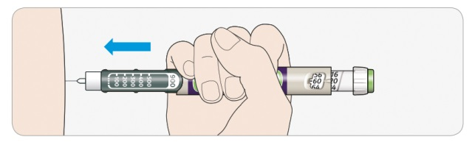

В Поставете палеца си върху бутона за инжектиране. След това натиснете докрай и задръжте.
- Не натискайте под ъгъл – палецът Ви може да блокира дозатора и да не може да се върти.

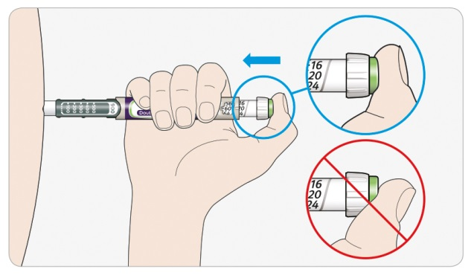

Г Задръжте бутона за инжектиране и когато видите "0" в прозореца за дозата, бавно бройте до 5.
- Това гарантира, че сте получили пълната си доза.

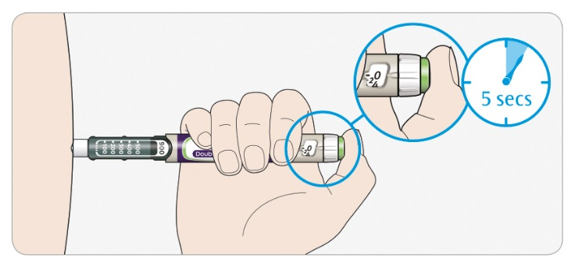
5 сек

Д След задържане и бавно броене до 5, освободете бутона за инжектиране. След това извадете иглата от кожата.

Ако Ви е трудно да натиснете бутона:
- Сменете иглата (вижте СТЪПКА 6 и СТЪПКА 2), след което направете проверка за безопасност (вижте СТЪПКА 3).
- Ако все още Ви трудно да го натиснете, вземете нова писалка.
- Никога не използвайте спринцовка, за да изтеглите инсулин от Вашата писалка.

СТЪПКА 6: Свалете иглата

Внимавайте, когато работите с иглите – това е необходимо, за да се предотврати нараняване с иглата и кръстосана инфекция.
Никога не поставяйте отново вътрешната капачка на иглата.

A Поставете външната капачка на иглата обратно върху иглата и я използвайте, за да развиете иглата от писалката.
- За да намалите риска от случайно нараняване с иглата, никога не поставяйте обратно вътрешната капачка на иглата.
- Ако инжекция Ви прави друг човек, или Вие правите инжекция на друг човек, трябва да се обръща специално внимание при сваляне и изхвърляне на иглата.
- Спазвайте препоръчителните мерки за безопасност при сваляне и изхвърляне на иглите (свържете се с Вашия лекар, фармацевт или медицинска сестра), за да намалите риска от случайно нараняване с иглата и пренасяне на инфекциозни заболявания.

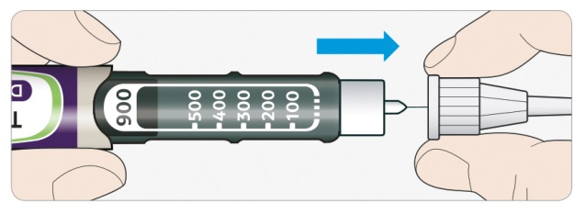

Б Изхвърлете използваната игла в непробиваем контейнер или както Ви е казал Вашият фармацевт, или в съответствие с местните изисквания.

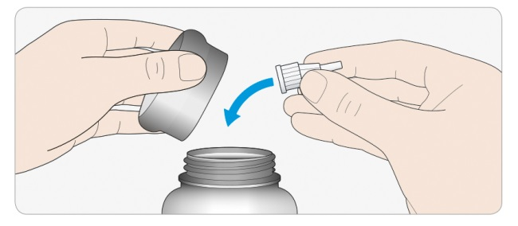

В Поставете обратно капачката на писалката.
- Не поставяйте писалката обратно в хладилника.

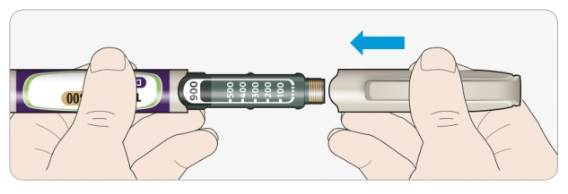

Използвайте до

- Използвайте Вашата писалка само до 6 седмици след първата употреба.

Как да съхранявате Вашата писалка

Преди първа употреба
- Съхранявайте новите писалки в хладилник, при 2°C до 8°C.
- Не ги замразявайте.

След първа употреба
- Съхранявайте Вашата писалка на стайна температура, под 30°C.
- Никога не поставяйте Вашата писалка обратно в хладилника.
- Никога не съхранявайте Вашата писалка с поставена игла.
- Съхранявайте Вашата писалка с поставена капачка.
- Съхранявайте Вашата писалка и игли на място, недостъпно за деца

Как да се грижите за Вашата писалка

Работете с Вашата писалка внимателно
- Не изпускайте писалката и не я удряйте в твърди повърхности.
- Ако смятате, че Вашата писалка може да е повредена, не се опитвайте да я поправите, а използвайте нова.

Пазете Вашата писалка от прах и замърсяване
- Можете да почиствате отвън Вашата писалка чрез избърсване с влажна кърпа. Не мокрете, мийте или смазвайте писалката, тъй като това може да я повреди.

Изхвърляне на писалката
- Махнете иглата преди да изхвърлите писалката.
- Изхвърлете използваната писалка, както Ви е казал Вашият лекар, или съгласно местните изисквания.

